Dette dokument er den godkendte produktinformation for Enhertu. Ændringerne siden den foregående procedure, der berører produktinformationen (EMEA/H/C/005124/II/0048), er understreget.

Yderligere oplysninger findes på Det Europæiske Lægemiddelagenturs webside: https://www.ema.europa.eu/en/medicines/human/epar/Enhertu

BILAG I

PRODUKTRESUMÉ
Dette lægemiddel er underlagt supplerende overvågning. Dermed kan nye sikkerhedsoplysninger hurtigt tilvejebringes. Sundhedspersoner anmodes om at indberette alle formodede bivirkninger. Se i pkt. 4.8, hvordan bivirkninger indberettes.

1. LÆGEMIDLETS NAVN

Enhertu 100 mg pulver til koncentrat til infusionsvæske, opløsning

2. KVALITATIV OG KVANTITATIV SAMMENSÆTNING

Et hætteglas med pulver til koncentrat til infusionsvæske, opløsning indeholder 100 mg trastuzumab deruxtecan. Efter rekonstitution indeholder et hætteglas med 5 ml opløsning 20 mg/ml trastuzumab deruxtecan (se pkt. 6.6).

Trastuzumab deruxtecan er et antistof-lægemiddelkonjugat (antibody-drug conjugate, ADC), der indeholder et humaniseret anti-HER2 IgG1 monoklonalt antistof (mAb) med den samme aminosyresekvens som trastuzumab fremstillet i mammale celler (ovarieceller fra kinesisk hamster), der er kovalent bundet til DXd, et exatecanderivat og en topoisomerase I-hæmmer, via en tetrapeptidbaseret linker, der kan spaltes. Ca. 8 molekyler deruxtecan er bundet til hvert antistofmolekyle.

Hjælpestof, som behandleren skal være opmærksom på

Hvert 100 mg hætteglas indeholder 1,5 mg polysorbat 80 (E433).

Alle hjælpestoffer er anført under pkt. 6.1.

3. LÆGEMIDDELFORM

Pulver til koncentrat til infusionsvæske, opløsning.

Hvidt til gullig-hvidt lyofiliseret pulver.

4. KLINISKE OPLYSNINGER

4.1 Terapeutiske indikationer

Brystcancer

HER2-positiv brystcancer
Enhertu som monoterapi er indiceret til behandling af voksne patienter med ikke-resekterbar eller metastatisk HER2-positiv brystcancer, som tidligere har fået et eller flere anti-HER2-baserede regimer.

HER2-lav og HER2-ultralav brystcancer
Enhertu som monoterapi er indiceret til behandling af voksne patienter med ikke-resekterbar eller metastatisk
- hormonreceptor (HR)-positiv, HER2-lav eller HER2-ultralav brystcancer, som har fået mindst én endokrin terapi i metastatisk regi, og som ikke anses for at være egnede til endokrin terapi som næste behandlingslinje (se pkt. 4.2 og 5.1).
- HER2-lav brystcancer, som tidligere har fået kemoterapi i metastatisk regi eller har udviklet sygdomsrecidiv under eller inden for 6 måneder efter endt adjuverende kemoterapi (se pkt. 4.2).

Ikke-småcellet lungecancer (non-small cell lung cancer, NSCLC)

Enhertu som monoterapi er indiceret til behandling af voksne patienter med fremskreden NSCLC hvis tumorer har en aktiverende HER2 (ERBB2)-mutation, og som har behov for systemisk behandling efter platinbaseret kemoterapi med eller uden immunterapi.

Ventrikelcancer

Enhertu som monoterapi er indiceret til behandling af voksne patienter med fremskredent HER2-positivt adenokarcinom i ventriklen eller den gastroøsofageale overgang (GEJ), som tidligere har fået et trastuzumab-baseret regime.

4.2 Dosering og administration

Enhertu skal ordineres af en læge og administreres under overvågning af en sundhedsperson med erfaring i at anvende anticancer-lægemidler. For at forhindre lægemiddelfejl er det vigtigt at kontrollere hætteglassenes etiketter for at sikre, at lægemidlet, der rekonstitueres og administreres, er Enhertu (trastuzumab deruxtecan) og ikke trastuzumab eller trastuzumab emtansin.

Enhertu må ikke substitueres med trastuzumab eller trastuzumab emtansin.

Patientselektion

HER2-positiv brystcancer
Patienter i behandling med trastuzumab deruxtecan mod brystcancer skal have dokumenteret HER2-positiv tumorstatus defineret som en score på 3+ ved immunhistokemi (IHC) eller et forhold på ≥ 2,0 ved in situ-hybridisering (ISH) eller ved fluorescens in situ-hybridisering (FISH) vurderet ved hjælp af CE-mærket in vitro-diagnostisk (IVD) medicinsk udstyr. Hvis CE-mærket IVD ikke er tilgængeligt, skal HER2-status vurderes med en anden valideret test.

HER2-lav og HER2-ultralav brystcancer
Patienter i behandling med trastuzumab deruxtecan skal have dokumenteret HER2-lav tumorstatus defineret som en score på IHC 1+ eller IHC 2+/ISH- eller HER2-ultralav tumorstatus, beskrevet som IHC 0 med membranfarvning (IHC > 0 < 1+), vurderet ved hjælp af CE-mærket IVD medicinsk udstyr. Hvis CE-mærket IVD ikke er tilgængeligt, skal HER2-status vurderes med en anden valideret test (se pkt. 5.1).

NSCLC
Patienter i behandling med trastuzumab deruxtecan mod fremskreden NSCLC skal have en aktiverende HER2 (ERBB2)-mutation, som er påvist med CE-mærket in vitro-diagnostisk (IVD) medicinsk udstyr. Hvis CE-mærket IVD ikke er tilgængeligt, skal HER2-mutationsstatus vurderes ved en alternativ valideret test.

Ventrikelcancer
Patienter i behandling med trastuzumab deruxtecan mod ventrikelcancer eller cancer i den gastroøsofageale overgang skal have dokumenteret HER2-positiv tumorstatus defineret som en score på 3+ ved immunhistokemi (IHC) eller et forhold på ≥ 2 ved in situ-hybridisering (ISH) eller ved fluorescens in situ-hybridisering (FISH) vurderet ved hjælp af CE-mærket in vitro-diagnostisk (IVD) medicinsk udstyr. Hvis CE-mærket IVD ikke er tilgængeligt, skal HER2-status vurderes med en anden valideret test.

Dosering

Brystcancer
Den anbefalede dosis af Enhertu er 5,4 mg/kg legemsvægt, givet som en intravenøs infusion én gang hver 3. uge (21-dages cyklus) indtil sygdomsprogression eller uacceptabel toksicitet.

NSCLC
Den anbefalede dosis af Enhertu er 5,4 mg/kg legemsvægt, givet som en intravenøs infusion én gang hver 3. uge (21-dages cyklus) indtil sygdomsprogression eller uacceptabel toksicitet.

Ventrikelcancer
Den anbefalede dosis af Enhertu er 6,4 mg/kg legemsvægt, givet som en intravenøs infusion én gang hver 3. uge (21-dages cyklus) indtil sygdomsprogression eller uacceptabel toksicitet.

Den indledende dosis skal administreres som en 90-minutters intravenøs infusion. Hvis den forudgående infusion var veltolereret, kan efterfølgende doser af Enhertu administreres som 30-minutters infusioner.

Infusionshastigheden af Enhertu skal sænkes eller afbrydes, hvis patienten udvikler infusionsrelaterede symptomer (se pkt. 4.8). Enhertu skal seponeres permanent i tilfælde af svære infusionsreaktioner.

Præmedicinering

Enhertu er emetogent (se pkt. 4.8), hvilket omfatter forsinket kvalme og/eller opkastning. Før hver dosis af Enhertu skal patienterne præmedicineres med en kombination af to eller tre lægemidler (f.eks. dexamethason med enten en 5-HT3-receptorantagonist og/eller en NK1-receptorantagonist såvel som andre lægemidler efter behov) til forebyggelse af kemoterapi-induceret kvalme og opkastning.

Dosismodifikationer

Behandling af bivirkninger kan kræve midlertidig afbrydelse, dosisreduktion eller seponering af behandling med Enhertu i henhold til retningslinjerne i tabel 1 og 2.

Enhertu-dosis må ikke optrappes igen, efter dosis er blevet reduceret.

Tabel 1: Dosisreduktionsskema
Dosisreduktionsskema | Brystcancer og NSCLC | Ventrikelcancer
Anbefalet startdosis | 5,4 mg/kg | 6,4 mg/kg
Første dosisreduktion | 4,4 mg/kg | 5,4 mg/kg
Anden dosisreduktion | 3,2 mg/kg | 4,4 mg/kg
Behov for yderligere dosisreduktion | Seponer behandlingen | Seponer behandlingen

Tabel 2: Dosismodifikationer for bivirkninger
Bivirkning | Sværhedsgrad |  | Behandlingsmodifikation
Interstitiel lungesygdom (ILD)/pneumonitis | Asymptomatisk ILD/pneumonitis (grad 1) |  | - Afbryd Enhertu, indtil normalisering til grad 0, dernæst:  - Hvis normalisering i løbet af 28 dage eller mindre fra debutdato, bibeholdes dosis.  - Hvis normalisering i løbet af mere end 28 dage fra debutdato, reduceres dosis ét niveau (se tabel 1).  - Overvej kortikosteroidbehandling, så snart der er mistanke om ILD/pneumonitis (se pkt. 4.4).
Interstitiel lungesygdom (ILD)/pneumonitis | Symptomatisk ILD/pneumonitis (grad 2 eller højere) |  | - Seponer Enhertu permanent.  - Påbegynd straks kortikosteroidbehandling, så snart der er mistanke om ILD/pneumonitis (se pkt. 4.4).
Neutropeni | Grad 3 (mindre end 1,0-0,5 × 10⁹/l) |  | - Afbryd Enhertu, indtil normalisering til grad 2 eller mindre, bibehold derefter dosis.
Neutropeni | Grad 4 (mindre end 0,5 × 10⁹/l) |  | - Afbryd Enhertu, indtil normalisering til grad 2 eller mindre.  - Nedsæt dosis med ét trin (se tabel 1).
Febril neutropeni | Absolut neutrofiltal mindre end 1,0 × 10⁹/l, og temperatur over 38,3 °C eller en vedvarende temperatur på 38 °C eller derover i mere end en time. |  | - Afbryd Enhertu, indtil normalisering.  - Nedsæt dosis med ét trin (se tabel 1).
Nedsat venstre ventrikels uddrivningsfraktion (left ventricular ejection fraction, LVEF) | LVEF over 45 % og absolut reduktion fra baseline er 10 % til 20 % |  | - Fortsæt behandling med Enhertu.
 | LVEF 40 % til 45 % | Og absolut reduktion fra baseline er under 10 % | - Fortsæt behandling med Enhertu.  - Gentag LVEF-målingen inden for 3 uger.
 | LVEF 40 % til 45 % | Og absolut reduktion fra baseline er fra 10 % til 20 % | - Afbryd Enhertu.  - Gentag LVEF-målingen inden for 3 uger.  - Hvis LVEF ikke er bedret til inden for 10 % fra baseline, seponeres Enhertu permanent.  - Hvis LVEF bedres til inden for 10 % fra baseline, genoptages behandlingen med Enhertu med den samme dosis.
 | LVEF mindre end 40 % eller absolut reduktion fra baseline er over 20 % |  | - Afbryd Enhertu.  - Gentag LVEF-målingen inden for 3 uger.  - Hvis LVEF på mindre end 40 % eller absolut reduktion fra baseline på over 20 % bekræftes, seponeres Enhertu permanent.
 | Symptomatisk kongestiv hjerteinsufficiens (CHF) |  | - Seponer Enhertu permanent.
Toksicitetsgraderne er i overensstemmelse med National Cancer Institute Common Terminology Criteria for Adverse Events Version 5.0 (NCI-CTCAE v.5.0).

Forsinket eller glemt dosis

Hvis en planlagt dosis er forsinket eller glemt, skal den administreres snarest muligt uden at vente til den næste planlagte cyklus. Administrationsskemaet skal justeres, så der stadig er et 3-ugers interval mellem doserne. Infusionen skal administreres med den dosis og hastighed, som patienten tolererede ved den seneste infusion.

Specielle populationer

Ældre
En dosisjustering af Enhertu er ikke nødvendig hos patienter i alderen 65 år eller ældre. Der foreligger begrænsede data hos patienter ≥ 75 år.

Nedsat nyrefunktion
En dosisjustering er ikke nødvendig hos patienter med let (kreatininclearance (CrCl) ≥ 60 og < 90 ml/min) eller moderat (CrCl ≥ 30 og < 60 ml/min) nedsat nyrefunktion (se pkt. 5.2). Det mulige behov for dosisjustering hos patienter med svært nedsat nyrefunktion eller nyresygdom i slutstadiet kan ikke bestemmes, da svært nedsat nyrefunktion var et eksklusionskriterie i kliniske studier. En højere forekomst af grad 1 og 2 ILD/pneumonitis, som medførte en stigning i seponering af behandlingen, er blevet observeret hos patienter med moderat nedsat nyrefunktion. Hos patienter med moderat nedsat nyrefunktion ved baseline, som fik Enhertu 6,4 mg/kg, blev der observeret en højere forekomst af alvorlige bivirkninger sammenlignet med patienter med normal nyrefunktion. Patienter med moderat eller svært nedsat nyrefunktion skal overvåges nøje for bivirkninger, inklusive ILD/pneumonitis (se pkt. 4.4).

Nedsat leverfunktion
En dosisjustering er ikke nødvendig hos patienter med totalt bilirubin ≤ 1,5 gange øvre normalgrænse (upper limit of normal, ULN) uanset værdien af aspartattransaminase (ASAT). Det mulige behov for dosisjustering hos patienter med totalt bilirubin > 1,5 gange ULN uanset værdien af ASAT kan ikke bestemmes som følge af begrænsede data. Derfor skal disse patienter overvåges nøje (se pkt. 4.4 og 5.2).

Pædiatrisk population
Enhertus sikkerhed og virkning hos børn og unge under 18 år er ikke klarlagt. Der foreligger ingen data.

Administration

Enhertu er til intravenøs anvendelse. Det skal rekonstitueres og fortyndes af en sundhedsperson og administreres som en intravenøs infusion. Enhertu må ikke administreres som en intravenøs push eller bolus.

For instruktioner om rekonstitution og fortynding af lægemidlet før administration, se pkt. 6.6.

4.3 Kontraindikationer

Overfølsomhed over for det aktive stof eller over for et eller flere af hjælpestofferne anført i pkt. 6.1.

4.4 Særlige advarsler og forsigtighedsregler vedrørende brugen

For at forhindre lægemiddelfejl er det vigtigt at kontrollere hætteglassenes etiketter for at sikre, at lægemidlet, der rekonstitueres og administreres, er Enhertu (trastuzumab deruxtecan) og ikke trastuzumab eller trastuzumab emtansin.

Sporbarhed

For at forbedre sporbarheden af biologiske lægemidler skal det administrerede produkts navn og batchnummer tydeligt registreres.

Interstitiel lungesygdom/pneumonitis

Der er rapporteret tilfælde af interstitiel lungesygdom (ILD) og/eller pneumonitis med Enhertu (se pkt. 4.8). Der er observeret dødelige udfald. Patienterne skal rådes til straks at indrapportere hoste, dyspnø, feber og/eller eventuelle nye eller forværrede åndedrætssymptomer. Patienterne skal overvåges for tegn og symptomer på ILD/pneumonitis. Evidens for ILD/pneumonitis skal straks undersøges. Patienter med mistænkt ILD/pneumonitis skal vurderes ved billeddiagnostisk udredning, helst ved en computertomografisk (CT) scanning. Konsultation med en lungespecialist skal overvejes. Ved asymptomatisk (grad 1) ILD/pneumonitis skal kortikosteroidbehandling overvejes (f.eks. ≥ 0,5 mg/kg/dag prednisolon eller tilsvarende). Enhertu skal afbrydes indtil normalisering til grad 0 og kan genoptages i henhold til instruktionerne i tabel 2 (se pkt. 4.2). Ved symptomatisk ILD/pneumonitis (grad 2 eller højere) skal kortikosteroidbehandling straks påbegyndes (f.eks. ≥ 1 mg/kg/dag prednisolon eller tilsvarende) og fortsættes i mindst 14 dage efterfulgt af gradvis nedtrapning i mindst 4 uger. Enhertu skal seponeres permanent hos patienter, som bliver diagnosticeret med symptomatisk (grad 2 eller højere) ILD/pneumonitis (se pkt. 4.2). Patienter med ILD/pneumonitis i anamnesen eller patienter med moderat eller svært nedsat nyrefunktion kan have en øget risiko for at udvikle ILD/pneumonitis og skal overvåges nøje (se pkt. 4.2).

Neutropeni

Der er rapporteret tilfælde af neutropeni, herunder febril neutropeni med dødelig udgang, i kliniske studier med Enhertu. Der skal udføres fuldstændigt blodbillede før påbegyndelse af Enhertu og før hver dosis, samt hvis det er klinisk indiceret. Baseret på sværhedsgraden af neutropeni kan det være nødvendigt at afbryde eller reducere Enhertu (se pkt. 4.2).

Venstre ventrikeldysfunktion

Der er blevet observeret en nedsat venstre ventrikels uddrivningsfraktion (LVEF) ved anti-HER2-behandlinger.
Der skal udføres standardtest af hjertefunktionen (ekkokardiogram eller MUGA-scanning [multigated acquisition]) for at vurdere LVEF, før Enhertu påbegyndes og med regelmæssige intervaller i løbet af behandlingen efter klinisk indikation. Fald i LVEF skal håndteres ved afbrydelse af behandlingen. Enhertu skal seponeres permanent, hvis der bekræftes en LVEF under 40 % eller en absolut reduktion fra baseline over 20 %. Enhertu skal seponeres permanent hos patienter med symptomatisk kongestiv hjerteinsufficiens (CHF) (se tabel 2 i pkt. 4.2).

Embryoføtal toksicitet

Enhertu kan forårsage skade på fosteret, når det administreres til en gravid kvinde. Der er efter markedsføring modtaget rapporter om, at brug af trastuzumab, en HER2-receptorantagonist, under graviditet førte til tilfælde af oligohydramnios, der manifesterede sig som dødelig lungehypoplasi, skeletanomalier og neonatal død. Baseret på fund hos dyr og præparatets virkningsmekanisme kan topoisomerase I-hæmmerkomponenten af Enhertu, DXd, også forårsage embryoføtal skade, når det administreres til en gravid kvinde (se pkt. 4.6).

Graviditetsstatus for kvinder i den fertile alder skal verificeres, inden Enhertu påbegyndes. Patienten skal informeres om den mulige risiko for fosteret. Kvinder i den fertile alder skal rådes til at anvende sikker prævention under behandlingen og i mindst 7 måneder efter den sidste dosis af Enhertu. Mandlige patienter med kvindelige partnere i den fertile alder skal rådes til at anvende sikker prævention under behandlingen med Enhertu og i mindst 4 måneder efter den sidste dosis af Enhertu (se pkt. 4.6).

Patienter med moderat eller svært nedsat leverfunktion

Der er begrænsede data for patienter med moderat nedsat leverfunktion og ingen data for patienter med svært nedsat leverfunktion. Da metabolisme og galdeudskillelse er de primære eliminationsveje for topoisomerase I-hæmmeren DXd, skal Enhertu administreres med forsigtighed hos patienter med moderat og svært nedsat leverfunktion (se pkt. 4.2 og 5.2).

4.5 Interaktion med andre lægemidler og andre former for interaktion

Administration sammen med ritonavir, en hæmmer af OATP1B, CYP3A og P-gp, eller med itraconazol, en potent hæmmer af CYP3A og P-gp, førte ikke til nogen klinisk betydelig (ca. 10-20 %) forhøjelse af eksponeringen for trastuzumab deruxtecan eller den frigivne topoisomerase I-hæmmer, DXd. En dosisjustering er ikke nødvendig ved administration af trastuzumab deruxtecan sammen med lægemidler, der er hæmmere af CYP3A eller OATP1B- eller P-gp-transportere (se pkt. 5.2).

4.6 Fertilitet, graviditet og amning

Kvinder i den fertile alder/kontraception hos mænd og kvinder

Graviditetsstatus for kvinder i den fertile alder skal verificeres, inden Enhertu påbegyndes.

Kvinder i den fertile alder skal bruge sikker prævention under behandling med Enhertu og i mindst 7 måneder efter den sidste dosis.

Mænd med kvindelige partnere i den fertile alder skal bruge sikker prævention under behandling med Enhertu og i mindst 4 måneder efter den sidste dosis.

Graviditet

Der er ingen tilgængelige data fra anvendelse af Enhertu til gravide kvinder. Trastuzumab, en HER2-receptorantagonist, kan imidlertid forårsage fosterskade, når det administreres til en gravid kvinde. Der er efter markedsføring modtaget rapporter om, at brug af trastuzumab under graviditet førte til tilfælde af oligohydramnios, som i nogle tilfælde manifesterede sig som dødelig lungehypoplasi, skeletanomalier og neonatal død. Baseret på fund hos dyr og præparatets virkningsmekanisme kan topoisomerase I-hæmmerkomponenten af Enhertu, DXd, også forventes at forårsage embryoføtal skade, når det administreres til en gravid kvinde (se pkt. 5.3).

Enhertu bør ikke anvendes til gravide kvinder, og patienterne skal informeres om de mulige risici for fosteret, før de bliver gravide. Kvinder, som bliver gravide, skal straks kontakte lægen. Hvis en kvinde bliver gravid under behandlingen med Enhertu, eller inden for 7 måneder efter den sidste dosis af Enhertu, anbefales en nøje overvågning.

Amning

Det er ukendt, om trastuzumab deruxtecan udskilles i human mælk. Humant IgG udskilles i human mælk, og risikoen for absorption og alvorlige bivirkninger for spædbarnet er ukendt. Derfor bør kvinder ikke amme under behandlingen med Enhertu eller i 7 måneder efter den sidste dosis. Det bør besluttes, om amning eller behandling skal ophøre, idet der tages højde for fordelene ved amning for barnet i forhold til de terapeutiske fordele af behandling med Enhertu for moderen.

Fertilitet

Der er ikke udført dedikerede fertilitetsstudier med trastuzumab deruxtecan. Baseret på resultater fra dyretoksicitetsforsøg kan Enhertu muligvis hæmme reproduktionsfunktionen og fertiliteten hos mænd. Det er ukendt, om trastuzumab deruxtecan eller dets metabolitter kan findes i sædvæske. Mandlige patienter skal opfordres til at søge rådgivning om opbevaring af sæd, inden behandlingen påbegyndes. Mandlige patienter må ikke nedfryse eller donere sæd under hele behandlingsperioden og i mindst 4 måneder efter den sidste dosis af Enhertu.

4.7 Virkning på evnen til at føre motorkøretøj og betjene maskiner

Enhertu kan muligvis i mindre grad påvirke evnen til at føre motorkøretøj og betjene maskiner. Patienterne skal rådes til forsigtighed, når de fører motorkøretøj eller betjener maskiner, hvis de oplever træthed, hovedpine eller svimmelhed under behandlingen med Enhertu (se pkt. 4.8).

4.8 Bivirkninger

Sammenfatning af sikkerhedsprofilen

Enhertu 5,4 mg/kg
Den samlede sikkerhedspopulation er blevet evalueret hos patienter, der modtog mindst én dosis Enhertu 5,4 mg/kg (n = 2335) på tværs af flere tumortyper i kliniske studier. Behandlingens medianvarighed i denne pulje var 9,0 måneder (interval: 0,7 til 45,1 måneder).

De mest almindelige bivirkninger var kvalme (71,1 %), træthed (55,3 %), opkastning (37,3 %), alopeci (36,1 %), anæmi (35,9 %), neutropeni (35,1 %), forstoppelse (31,7 %), nedsat appetit (30,6 %), diarré (30,1 %), forhøjede transaminaser (26,6 %), smerter i bevægeapparatet (23,6 %), trombocytopeni (23,1 %) og leukopeni (21,5 %).

De mest almindelige National Cancer Institute – Common Terminology Criteria for Adverse Events (NCI-CTCAE v.5.0) grad 3 eller 4 bivirkninger var neutropeni (18,0 %), anæmi (10,5 %), træthed (7,8 %), leukopeni (6,0 %), trombocytopeni (5,4 %), kvalme (4,9 %), lymfopeni (3,9 %), hypokaliæmi (3,8 %), forhøjede transaminaser (3,5 %), diarré (2,5 %), opkastning (2,4 %), nedsat appetit (1,8 %), pneumoni (1,3 %) og nedsat uddrivningsfraktion (1,0 %). Grad 5 bivirkninger forekom hos 1,4 % af patienterne, inklusive ILD/pneumonitis (1,1 %).

Der forekom dosisafbrydelser som følge af bivirkninger hos 32,6 % af patienterne i behandling med Enhertu. De hyppigste bivirkninger forbundet med dosisafbrydelse var neutropeni (12,4 %), træthed (4,7 %), anæmi (4,6 %), leukopeni (3,2 %), øvre luftvejsinfektion (3,0 %), ILD/pneumonitis (2,6 %), trombocytopeni (2,4 %) og pneumoni (2,0 %). Der forekom dosisreduktioner hos 20,3 % af patienterne i behandling med Enhertu. De hyppigste bivirkninger forbundet med dosisreduktion var træthed (5,1 %), kvalme (4,8 %) neutropeni (3,5 %) og trombocytopeni (2,3 %). Der forekom seponering af behandling som følge af en bivirkning hos 11,7 % af patienterne i behandling med Enhertu. Den hyppigste bivirkning forbundet med permanent seponering var ILD/pneumonitis (8,4 %).

Enhertu 6,4 mg/kg
Den samlede sikkerhedspopulation er blevet evalueret hos patienter, der modtog mindst én dosis Enhertu 6,4 mg/kg (n = 1133), på tværs af flere tumortyper i kliniske studier. Behandlingens medianvarighed i denne pulje var 5,1 måneder (interval: 0,4 til 41,0 måneder).

De mest almindelige bivirkninger var kvalme (64,3 %), træthed (57,3 %), anæmi (47,9 %), nedsat appetit (46,8 %), neutropeni (45,9 %), opkastning (34,7 %), diarré (33,0 %), trombocytopeni (32,9 %), leukopeni (31,2 %), alopeci (29,0 %), forstoppelse (28,2 %) og forhøjede transaminaser (26,4 %).

De mest almindelige National Cancer Institute – Common Terminology Criteria for Adverse Events grad 3 eller 4 bivirkninger var neutropeni (28,4 %), anæmi (22,8 %), leukopeni (12,3 %), trombocytopeni (10,8 %), træthed (8,6 %), hypokaliæmi (5,8 %), pancytopeni (5,6 %), kvalme (5,6 %), lymfopeni (5,5 %), nedsat appetit (5,3 %), forhøjede transaminaser (3,6 %), pneumoni (3,0 %), febril neutropeni (2,6 %), opkastning (2,6 %), diarré (1,9 %), reduceret vægt (1,7 %), abdominalsmerter (1,5 %), forhøjet alkalisk phosphatase i blodet (1,2 %), forhøjet bilirubin i blodet (1,2 %), interstitiel lungesygdom (ILD, 1,1 %) og reduceret uddrivningsfraktion (1,1 %). Grad 5 bivirkninger forekom hos 2,2 % af patienterne, inklusive ILD (1,6 %).

Der forekom dosisafbrydelser som følge af bivirkninger hos 40,7 % af patienterne i behandling med Enhertu. De hyppigste bivirkninger forbundet med dosisafbrydelse var neutropeni (14,7 %), anæmi (8,5 %), træthed (6,0 %), ILD (4,7 %), leukopeni (3,9 %), pneumoni (3,3 %), trombocytopeni (3,2 %), nedsat appetit (2,7 %) og øvre luftvejsinfektion (2,6 %). Der forekom dosisreduktioner hos 29,1 % af patienterne i behandling med Enhertu. De hyppigste bivirkninger forbundet med dosisreduktion var træthed (8,4 %), neutropeni (6,4 %), kvalme (5,6 %), nedsat appetit (4,1 %) og trombocytopeni (3,8 %). Der forekom seponering af behandling som følge af en bivirkning hos 13,8 % af patienterne i behandling med Enhertu. Den hyppigste bivirkning forbundet med permanent seponering var ILD (10,1 %).

Hos patienter med ventrikelcancer i behandling med Enhertu 6,4 mg/kg (n = 546) fik 19,2 % en transfusion inden for 28 dage efter debut af anæmi eller trombocytopeni. Transfusionerne var primært mod anæmi.

Tabel over bivirkninger

Bivirkninger hos patienter, der fik mindst én dosis Enhertu i kliniske studier, er vist i tabel 3. Bivirkningerne er opstillet efter MedDRA-systemorganklasse og hyppighedskategorier. Hyppighedskategorierne er defineret som: meget almindelig (≥ 1/10), almindelig (≥ 1/100 til < 1/10), ikke almindelig (≥ 1/1000 til < 1/100), sjælden (≥ 1/10000 til < 1/1000), meget sjælden (< 1/10000) og ikke kendt (kan ikke estimeres ud fra forhåndenværende data). Inden for hver hyppighedsgruppering er bivirkningerne opstillet efter, hvor alvorlige de er. De alvorligste bivirkninger anføres først.

Tabel 3: Bivirkninger hos patienter i behandling med trastuzumab deruxtecan 5,4 mg/kg og 6,4 mg/kg ved flere tumortyper
Systemorganklasse  Hyppighedskategori | 5,4 mg/kg  Bivirkning | 6,4 mg/kg  Bivirkning
Infektioner og parasitære sygdomme
Meget almindelig | øvre luftvejsinfektionª | øvre luftvejsinfektionª
Almindelig | pneumoni | pneumoni
Blod og lymfesystem
Meget almindelig | anæmi^{b}, neutropeni^{c}, trombocytopeni^{d}, leukopeni^{e} | anæmi^{b}, neutropeni^{c}, trombocytopeni^{d}, leukopeni^{e}, lymfopeni^{f}
Almindelig | lymfopeni^{f}, febril neutropeni, pancytopeni^{g} | febril neutropeni, pancytopeni^{g}
Metabolisme og ernæring
Meget almindelig | hypokaliæmi^{h}, nedsat appetit | hypokaliæmi^{h}, nedsat appetit
Almindelig | dehydrering | dehydrering
Nervesystemet
Meget almindelig | hovedpine^{i}
Almindelig | svimmelhed, dysgeusi | svimmelhed, hovedpine^{i}, dysgeusi
Øjne
Almindelig | tørre øjne, sløret syn^{j} | tørre øjne, sløret syn^{j}
Luftveje, thorax og mediastinum
Meget almindelig | interstitiel lungesygdom^{k}, hoste | interstitiel lungesygdom^{k}, hoste
Almindelig | dyspnø, epistaksis | dyspnø, epistaksis
Mave-tarm-kanalen
Meget almindelig | kvalme, opkastning, forstoppelse, diarré, abdominalsmerter^{l}, stomatitis^{m}, dyspepsi | kvalme, opkastning, diarré, forstoppelse, abdominalsmerter^{l}, stomatitis^{m}
Almindelig | udspiling af maven, gastritis, flatulens | dyspepsi, udspiling af maven, gastritis, flatulens
Lever og galdeveje
Meget almindelig | forhøjede transaminaser^{n} | forhøjede transaminaser^{n}
Hud og subkutane væv
Meget almindelig | alopeci | alopeci
Almindelig | udslætº, pruritus, hyperpigmentering af huden^{p} | udslætº, pruritus, hyperpigmentering af huden^{p}
Knogler, led, muskler og bindevæv
Meget almindelig | smerter i bevægeapparatet^{q} | smerter i bevægeapparatet^{q}
Almene symptomer og reaktioner på administrationsstedet
Meget almindelig | træthed^{r}, pyreksi | træthed^{r}, pyreksi, perifert ødem
Almindelig | perifert ødem
Undersøgelser
Meget almindelig | nedsat uddrivningsfraktion^{s}, reduceret vægt | nedsat uddrivningsfraktion^{s}, reduceret vægt
Almindelig | forhøjet alkalisk fosfatase i blodet, forhøjet bilirubin i blodet^{t}, forhøjet kreatinin i blodet | forhøjet alkalisk fosfatase i blodet, forhøjet bilirubin i blodet^{t}, forhøjet kreatinin i blodet
Traumer, forgiftninger og behandlingskomplikationer
Almindelig | infusionsrelaterede reaktioner^{u}
Ikke almindelig |  | infusionsrelaterede reaktioner^{u}
ª Inkluderer influenza, influenzalignende sygdom, nasofaryngitis, faryngitis, sinusitis, rhinitis, laryngitis og øvre luftvejsinfektion.
^{b} Inkluderer for alle tumortyper ved 5,4 mg/kg anæmi, nedsat hæmoglobin, nedsat antal røde blodlegemer og nedsat hæmatokrit. Inkluderer for alle tumortyper ved 6,4 mg/kg anæmi, nedsat hæmoglobin, nedsat hæmatokrit og nedsat antal røde blodlegemer.
^{c} Inkluderer neutropeni og nedsat neutrofiltal.
^{d} Inkluderer trombocytopeni og nedsat trombocyttal.
^{e} Inkluderer leukopeni og nedsat antal hvide blodlegemer.
^{f} Inkluderer lymfopeni og nedsat lymfocyttal.
^{g} Pancytopeni blev defineret som en forsøgsperson, der opfyldte alle de 3 kriterier, hæmoglobinniveau < 100 g/l og CTCAE-grad 2 eller derover, neutrofiler < 1,5x10⁹/l og CTCAE-grad 1 eller derover og trombocytter < 100x10⁹/l og ikke-manglende CTCAE-grad baseret på samme laboratorieprøveindsamlingsdato og/eller den foretrukne term pancytopeni.
^{h} Inkluderer hypokaliæmi og nedsat blodkalium.
^{i} Inkluderer for alle tumortyper ved 5,4 mg/kg hovedpine, sinus-hovedpine og migræne. Inkluderer for alle tumortyper ved 6,4 mg/kg hovedpine og migræne.
^{j} Inkluderer sløret syn og nedsat syn.
^{k} For alle tumortyper ved 5,4 mg/kg inkluderer interstitiel lungesygdom hændelser, som blev bedømt som værende ILD: akut åndedrætssvigt (n = 2), alveolitis (n = 2), bronkiektasi (n = 1), sygdomsprogression (n = 1), overfølsomhedspneumonitis (n = 1), idiopatisk interstitiel pneumoni (n = 1), interstitiel lungesygdom (n = 109), nedre luftvejsinfektion (n = 1), lungesygdom (n = 1), lungeinfiltration (n = 1), lungeopacitet (n = 4), lymfangitis (n = 1), organiserende pneumoni (n = 9), pneumoni (n = 9), bakteriel pneumoni (n = 2), fungal pneumoni (n = 1), pneumonitis (n = 136), lungefibrose (n = 2), lungetumor (n = 1), lungetoksicitet (n = 3), strålepneumonitis (n = 4), åndedrætssvigt (n = 5). For alle tumortyper ved 6,4 mg/kg inkluderer interstitiel lungesygdom hændelser, der blev bedømt som ILD: alveolitis (n = 1), interstitiel lungesygdom (n = 68), lungeopacitet (n = 2), organiserende pneumoni (n = 4), pneumoni (n = 1), pneumonitis (n = 98), lungetoksicitet (n = 1), strålepneumonitis (n = 1) og åndedrætssvigt (n = 5).
^{l} Inkluderer mavebesvær, gastrointestinale smerter, abdominalsmerter, nedre abdominalsmerter og øvre abdominalsmerter.
^{m} Inkluderer for alle tumortyper ved 5,4 mg/kg stomatitis, aftøs ulcus, mundsår, slimhindeerosion i munden og udslæt på mundslimhinden. Inkluderer for alle tumortyper ved 6,4 mg/kg stomatitis, aftøs stomatitis og mundsår.
^{n} Inkluderer forhøjede transaminaser, forhøjet alaninaminotransferase, forhøjet aspartataminotransferase, forhøjet gamma-glutamyltransferase, leverfuntion unormal, leverfunktiontest unormal, leverfunktiontest forhøjet og hypertransaminasæmi.
º Inkluderer for alle tumortyper ved 5,4 mg/kg udslæt, pustuløst udslæt, makulopapuløst udslæt, papuløst udslæt, makuløst udslæt og pruritisk udslæt. Inkluderer for alle tumortyper ved 6,4 mg/kg udslæt, pustuløst udslæt, makulopapuløst udslæt, papuløst udslæt og pruritisk udslæt.
^{p} Inkluderer for alle tumortyper ved 5,4 mg/kg hyperpigmentering af huden, misfarvning af huden og pigmenteringsforstyrrelser. Inkluderer for alle tumortyper ved 6,4 mg/kg hyperpigmentering af huden og pigmenteringsforstyrrelser.
^{q} Inkluderer rygsmerter, myalgi, ekstremitetssmerter, smerter i bevægeapparatet, muskelspasmer, knoglesmerter, nakkesmerter, muskuloskeletale brystsmerter og ubehag i arme og ben.
^{r} Inkluderer asteni, træthed, utilpashed og letargi.
^{s} For alle tumortyper ved 5,4 mg/kg inkluderer nedsat uddrivningsfraktion laboratorieparametre for nedsat LVEF (n = 312) og/eller foretrukken terminologi for nedsat uddrivningsfraktion (n = 99), hjertesvigt (n = 5), akut hjertesvigt (n = 1), kronisk hjertesvigt (n = 1), kongestivt hjertesvigt (n = 1) og venstre ventrikeldysfunktion (n = 3). For alle tumortyper ved 6,4 mg/kg inkluderer nedsat uddrivningsfraktion laboratorieparametre for nedsat LVEF (n = 125) og/eller foretrukken terminologi for nedsat uddrivningsfraktion (n = 20), venstre ventrikeldysfunktion (n = 1), hjerteinsufficiens (n = 2), akut hjerteinsufficiens (n = 1) og kongestiv hjerteinsufficiens (n = 1).
^{t} Inkluderer for alle tumortyper ved 5,4 mg/kg forhøjet bilirubin i blodet, hyperbilirubinæmi, forhøjet konjugeret bilirubin og forhøjet ukonjugeret bilirubin i blodet. Inkluderer for alle tumortyper ved 6,4 mg/kg forhøjet bilirubin i blodet, hyperbilirubinæmi og forhøjet konjugeret bilirubin.
^{u} For alle tumortyper ved 5,4 mg/kg inkluderer tilfælde af infusionsrelaterede reaktioner infusionsrelateret reaktion (n = 23) og overfølsomhed (n = 2). For alle tumortyper ved 6,4 mg/kg inkluderer tilfælde af infusionsrelaterede reaktioner infusionsrelateret reaktion (n = 6) og overfølsomhed (n = 1). Alle tilfælde af infusionsrelaterede reaktioner var grad 1 og grad 2.

Beskrivelse af udvalgte bivirkninger

Interstitiel lungesygdom/pneumonitis
Hos patienter, der blev behandlet med Enhertu 5,4 mg/kg i kliniske studier på tværs af flere tumortyper (n = 2335), blev ILD, pneumonitis, organiserende pneumonitis og akut interstitiel pneumonitis rapporteret af investigatoren hos 13,3 % af patienterne. ILD/pneumonitis blev bekræftet ved bedømmelse hos 12,2 % af patienterne, hvilket førte til lægemiddelseponering hos 8,4 % af patienterne og lægemiddelafbrydelse hos 2,6 % af patienterne. De fleste ILD/pneumonitis-tilfælde var grad 1 (2,9 %) og grad 2 (7,5 %). Grad 3-tilfælde forekom hos 0,7 %, og der forekom ét grad 4-tilfælde. Grad 5-hændelser (dødelige) forekom hos 1,1 % af patienterne. Mediantiden til første debut var 5,5 måneder (interval: -0,3 til 31,5), herunder to patienter, der blev bedømt til at have eksisterende ILD. Normalisering blev ikke rapporteret for 30,8 % af patienterne med bedømt ILD/pneumonitis ved en median opfølgning på 280 dage (se pkt. 4.2 og 4.4).

Hos patienter, der blev behandlet med Enhertu 6,4 mg/kg i kliniske studier på tværs af flere tumortyper (n = 1133), blev der af investigator indberettet ILD, pneumonitits, organiserende pneumoni og akut interstitiel pneumonitis hos 16,9 % af patienterne. ILD/pneumonitis blev bekræftet ved bedømmelse hos 15,4 % af patienterne og medførte lægemiddelseponering hos 10,1 % af patienterne og lægemiddelafbrydelse hos 4,7 % af patienterne. De fleste ILD/pneumonitis-tilfælde var grad 1 (4,1 %) og grad 2 (8,6 %). Grad 3-tilfælde forekom hos 1,1 %, og der forekom ét grad 4-tilfælde. Grad 5 (fatale) hændelser forekom hos 1,6 % af patienterne. Mediantiden til første debut var 4,1 måneder (interval: -0,5 til 21,0), herunder to patienter, der blev bedømt til at have eksisterende ILD. Normalisering blev ikke rapporteret for 37,4 % af patienterne med bedømt ILD/pneumonitis ved en median opfølgning på 251 dage (se pkt. 4.2 og 4.4).

Neutropeni
Hos patienter, der blev behandlet med Enhertu 5,4 mg/kg i kliniske studier (n = 2335) på tværs af flere tumortyper, blev der rapporteret neutropeni hos 35,1 % af patienterne, og 18,0 % havde grad 3- eller 4-hændelser. Mediantiden til debut var 42 dage (interval: 1 dag til 31,9 måneder), og medianvarigheden af den første hændelse var 21 dage (interval: 1 dag til 17,1 måneder). Der blev rapporteret febril neutropeni hos 1,0 % af patienterne, og < 0,1 % var grad 5 (se pkt. 4.2).

Hos patienter, der blev behandlet med Enhertu 6,4 mg/kg i kliniske studier på tværs af flere tumortyper (n = 1133), blev der rapporteret neutropeni hos 45,9 % af patienterne, og 28,4 % havde grad 3- eller 4-hændelser. Mediantiden til debut var 16 dage (interval: 1 dag til 24,8 måneder), og medianvarigheden af den første hændelse var 9 dage (interval: 1 dag til 17,2 måneder). Der blev rapporteret febril neutropeni hos 2,6 % af patienterne, og 0,1 % var grad 5 (se pkt. 4.2).

Venstre ventrikeldysfunktion
Hos patienter, der blev behandlet med Enhertu 5,4 mg/kg i kliniske studier på tværs af flere tumortyper (n = 2335), blev der rapporteret nedsat LVEF hos 108 patienter (4,6 %), hvoraf 14 (0,6 %) var grad 1, 80 (3,4 %) var grad 2, 13 (0,6 %) var grad 3, og 1 (< 0,1 %) var grad 4. Den observerede hyppighed af nedsat LVEF baseret på laboratorieparametre (ekkokardiogram eller MUGA-scanning) var 296/2075 (14,3 %) for grad 2 og 15/2075 (0,7 %) for grad 3. Behandling med Enhertu er ikke blevet undersøgt hos patienter med LVEF under 50 % før behandlingsstart (se pkt. 4.2).

Venstre ventrikeldysfunktion førte til afbrydelse af behandlingen hos 27/2335 (1,2 %) patienter. Mediantiden til LVEF af værste grad var 4,8 måneder, og mediantiden til normalisering (≥ 90 % baseline) fra LVEF af værste grad var 6,3 måneder.

Hos patienter, der blev behandlet med Enhertu 6,4 mg/kg i kliniske studier på tværs af flere tumortyper (n = 1133), blev der rapporteret nedsat LVEF hos 23 patienter (2,0 %), hvoraf 1 (0,1 %) var grad 1, 16 (1,4 %) var grad 2, og 6 (0,5 %) var grad 3. Den observerede hyppighed af nedsat LVEF baseret på laboratorieparametre (ekkokardiogram eller MUGA-scanning) var 114/953 (12,0 %) for grad 2 og 11/953 (1,2 %) for grad 3.

Venstre ventrikeldysfunktion medførte behandlingsafbrydelse hos 6/1133 (0,5 %) patienter. Mediantiden til LVEF af værste grad var 5,5 måneder, og mediantiden til normalisering (≥ 90 % i forhold til baseline) fra LVEF af værste grad var 2,8 måneder.

Infusionsrelaterede reaktioner

Hos patienter, der blev behandlet med Enhertu 5,4 mg/kg i kliniske studier på tværs af flere tumortyper (n = 2335), blev der rapporteret infusionsrelaterede reaktioner hos 25 patienter (1,1 %), hvoraf hovedparten var grad 1 eller grad 2. 5 hændelser (0,2 %) med infusionsrelaterede reaktioner medførte dosisafbrydelse, og 1 hændelse (< 0,1 %) medførte seponering.

Hos patienter, der blev behandlet med Enhertu 6,4 mg/kg i kliniske studier på tværs af flere tumortyper (n = 1133), blev der rapporteret infusionsrelaterede reaktioner hos 7 patienter (0,6 %), som alle var grad 1 eller grad 2. Der blev ikke rapporteret nogen hændelser af grad 3. En hændelse (0,1 %) med infusionsrelateret reaktion medførte dosisafbrydelse, og ingen hændelse medførte seponering.

Immunogenicitet

Som det er tilfældet med alle terapeutiske proteiner, er der mulighed for immunogenicitet. Samlet set for evaluerede doser på 5,4 mg/kg og 6,4 mg/kg i kliniske studier udviklede 2,2 % (70/3124) af de evaluerbare patienter antistoffer mod trastuzumab deruxtecan efter behandling med Enhertu. Forekomsten af neutraliserende antistoffer mod trastuzumab deruxtecan, der fremkom under behandlingen, var 0,1 % (3/3124). Der var ingen tilsyneladende virkning af udviklingen af antistoffer på farmakokinetikken, sikkerheden og/eller virkningen af Enhertu.

Pædiatrisk population

Sikkerheden er ikke klarlagt hos denne population.

Ældre

Hos patienter i behandling med Enhertu 5,4 mg/kg i kliniske studier på tværs af flere tumortyper (n = 2335) var 28,9 % 65 år eller ældre, og 6,3 % var 75 år eller ældre. Der blev observeret en større forekomst af grad 3-4 bivirkninger hos patienter i alderen 65 år eller ældre (48,4 %) sammenlignet med patienter, der var yngre end 65 år (43,2 %), som førte til flere seponeringer som følge af bivirkninger. Forekomsten af fatale bivirkninger var 2,4 % hos patienter i alderen 65 år eller ældre og 1 % hos patienter under 65 år.

Af 1133 patienter på tværs af flere tumortyper i behandling med Enhertu 6,4 mg/kg i kliniske studier var 39,6 % 65 år eller ældre, og 7,9 % var 75 år eller ældre. Forekomsten af grad 3-4-bivirkninger observeret hos patienter på 65 år eller ældre var 60,8 % og 61,1 % hos yngre patienter. Der blev observeret en højere forekomst af grad 3-4-bivirkninger hos patienter på 75 år eller ældre (64,4 %) sammenlignet med patienter, der var under 75 år (60,7 %). Hos patienter på 75 år eller ældre var der en højere forekomst af alvorlige bivirkninger (34,4 %) og fatale hændelser (4,4 %) sammenlignet med patienter under 75 år (21,2 % og 1,6 %). Data er utilstrækkelige til bestemmelse af sikkerheden hos patienter på 75 år eller ældre.

Etniske forskelle

Der er i kliniske studier ikke observeret nogen relevante forskelle i eksponering eller virkning mellem patienter fra forskellige etniske grupper. Asiatiske patienter, der fik Enhertu 6,4 mg/kg, havde en højere forekomst (≥ 10 % forskel) af neutropeni (58,3 % vs. 29,4 %), anæmi (55,2 % vs. 38,3 %), leukopeni (46,7 % vs. 10,5 %) og trombocytopeni (43,1 % vs. 19,3 %) sammenlignet med ikke-asiatiske patienter. Hos asiatiske patienter oplevede 3,4 % en blødningshændelse inden for 14 dage efter debut af trombocytopeni sammenlignet med 0,8 % hos ikke-asiatiske patienter.

Indberetning af formodede bivirkninger

Når lægemidlet er godkendt, er indberetning af formodede bivirkninger vigtig. Det muliggør løbende overvågning af benefit/risk-forholdet for lægemidlet. Sundhedspersoner anmodes om at indberette alle formodede bivirkninger via det nationale rapporteringssystem anført i Appendiks V.

4.9 Overdosering

Den maksimale tolererede dosis af trastuzumab deruxtecan er ikke blevet bestemt. I kliniske studier er enkeltdoser over 8,0 mg/kg ikke blevet undersøgt. I tilfælde af overdosering skal patienterne overvåges nøje for tegn eller symptomer på bivirkninger, og passende symptomatisk behandling skal iværksættes.

5. FARMAKOLOGISKE EGENSKABER

5.1 Farmakodynamiske egenskaber

Farmakoterapeutisk klassifikation: Antineoplastiske stoffer, HER2 (human epidermal vækstfaktorreceptor 2)-hæmmere, ATC-kode: L01FD04

Virkningsmekanisme

Enhertu, trastuzumab deruxtecan, er et HER2-målrettet antistof-lægemiddelkonjugat. Antistoffet er et humaniseret anti-HER2 IgG1 der er bundet til deruxtecan, en topoisomerase I-hæmmer (DXd), som er bundet til en tetrapeptidbaseret linker, der kan spaltes. Antistof-lægemiddelkonjugatet er stabilt i plasma. Funktionen af antistofdelen er at binde til HER2, der udtrykkes på overfladen af visse tumorceller. Efter binding gennemgår trastuzumab deruxtecan-komplekset internalisering, og linkeren spaltes intracellulært af lysosomale enzymer, der bliver opreguleret i cancerceller. Ved frigivelsen forårsager den membran-permeable DXd skader på dna'et og apoptotisk celledød. DXd, et exatecanderivat, er ca. 10 gange mere potent end SN-38, irinotecans aktive metabolit.

In vitro-studier indikerer, at antistofdelen af trastuzumab deruxtecan, som har den samme aminosyresekvens som trastuzumab, også binder til FcγRIIIa og komplement C1q. Antistoffet medierer antistofafhængig cellulær cytotoksicitet (antibody-dependent cellular cytotoxicity, ADCC) i humane brystcancerceller, der overudtrykker HER2. Desuden hæmmer antistoffet signalering via phosphatidylinositol-3-kinase (PI3-K)-reaktionsvejen i humane brystcancerceller, der overudtrykker HER2.

Klinisk virkning

HER2-positiv brystcancer

DESTINY-Breast03 (NCT03529110)
Enhertus virkning og sikkerhed blev undersøgt i DESTINY-Breast03, et åbent, aktivkontrolleret, randomiseret fase 3-multicenterstudie med to arme, hvor der indgik patienter med HER2 positiv, ikke-resekterbar eller metastatisk brystcancer, der tidligere havde fået behandling med trastuzumab og taxan mod metastatisk sygdom eller udviklet sygdomsrecidiv i løbet af eller inden for 6 måneder efter gennemført adjuverende behandling.

Det var et krav, at arkiverede prøver fra brysttumorer viste HER2-positivitet defineret som HER2 IHC 3+ eller ISH-positivitet. Studiet ekskluderede patienter med ILD/pneumonitis i anamnesen, der krævede behandling med steroider, eller ILD/pneumonitis ved screening, patienter med ubehandlede og symptomatiske hjernemetastaser, patienter med klinisk signifikant hjertesygdom i anamnesen og patienter med forudgående behandling med et anti-HER2 antistof-lægemiddelkonjugat i metastatisk regi. Patienterne blev randomiseret 1:1 til at få enten Enhertu 5,4 mg/kg (N = 261) eller trastuzumab emtansin 3,6 mg/kg (N = 263) administreret ved intravenøs infusion én gang hver tredje uge. Randomiseringen blev stratificeret efter hormonreceptorstatus, forudgående behandling med pertuzumab og anamnese med visceral sygdom. Behandlingen blev administreret indtil sygdomsprogression, død, tilbagetrækning af samtykke eller uacceptabel toksicitet.

Det primære effektmål var progressionsfri overlevelse (PFS) evalueret ved en blindet uafhængig, central gennemgang (BICR) i henhold til Response Evaluation Criteria in Solid Tumours (RECIST) v1.1. Samlet overlevelse (OS) var et vigtigt sekundært effektmål. PFS baseret på investigators vurdering, bekræftet objektiv responsrate (ORR) og varighed af respons (DOR) var sekundære endepunkter.

Patientdemografi og sygdomskarakteristika ved baseline var ligeligt fordelt mellem behandlingsarmene. For de 524 randomiserede patienter var demografi og sygdomskarakteristika ved baseline: medianalder 54 år (interval: 20 til 83), 65 år eller ældre (20,2 %), kvinder (99,6 %), asiater (59,9 %), hvide (27,3 %), sorte eller afroamerikanere (3,6 %), Eastern Cooperative Oncology Group (ECOG) præstationsstatus 0 (62,8 %) eller 1 (36,8 %), hormonreceptorstatus (positiv: 51,9 %), tilstedeværelse af visceral sygdom (73,3 %), tilstedeværelse af hjernemetastaser ved baseline (15,6 %), og 48,3 % af patienterne havde modtaget én tidligere systemisk behandlingslinje i metastatisk regi. Den procentvise andel af patienterne, der ikke havde modtaget tidligere behandling for metastatisk sygdom, var 9,5 %. Den procentvise andel af patienterne, der tidligere var blevet behandlet med pertuzumab, var 61,1 %.

Ved den præspecificerede interimanalyse for PFS baseret på 245 hændelser (73 % af de planlagte samlede hændelser til den endelige analyse) viste studiet en statistisk signifikant forbedring i PFS iht. BICR hos patienter, der var randomiseret til Enhertu, sammenlignet med trastuzumab emtansin. PFS iht. BICR-data fra den primære analyse (dataafskæring den 21. maj 2021) og opdaterede OS-, ORR- og DOR-resultater fra dataafskæring den 25. juli 2022 er vist i tabel 4.

Tabel 4: Effektresultater i DESTINY Breast03
Effektparameter | Enhertu  N = 261 | trastuzumab emtansin N = 263
Progressionsfri overlevelse (PFS) iht. BICRª
Antal hændelser (%) | 87 (33,3) | 158 (60,1)
Median, måneder (95 % CI) | NR (18,5; NE) | 6,8 (5,6; 8,2)
Hazard ratio (95 % CI) | 0,28 (0,22; 0,37)
p-værdi | p < 0,000001†
Samlet overlevelse (OS)^{b}
Antal hændelser (%) | 72 (27,6) | 97 (36.9)
Median, måneder (95 % CI) | NR (40,5; NE) | NR (34,0; NE)
Hazard ratio (95 % CI) | 0,64 (0,47; 0,87)
p-værdi^{c} | p = 0,0037
PFS iht. BICR (opdateret)^{b}
Antal hændelser (%) | 117 (44,8) | 171 (65,0)
Median, måneder (95 % CI) | 28,8 (22,4; 37,9) | 6,8 (5,6; 8,2)
Hazard ratio (95 % CI) | 0,33 (0,26; 0,43)
Bekræftet objektiv responsrate (ORR) iht. BICR^{b}
n (%) | 205 (78,5) | 92 (35,0)
95 % CI | (73,1; 83,4) | (29,2; 41,1)
Komplet respons n (%) | 55 (21,1) | 25 (9,5)
Delvist respons n (%) | 150 (57,5) | 67 (25,5)
Varighed af respons iht. BICR^{b}
Median, måneder (95 % CI) | 36,6 (22,4; NE) | 23,8 (12,6; 34,7)
CI = konfidensinterval; NE = ikke estimerbart; NR = ikke nået
†Præsenteret med 6 decimaler
ª Dataafskæring: 21. maj 2021
^{b} Dataafskæring: 25. juli 2022 for forudplanlagt OS interimanalyse
^{c} P-værdien er baseret på en stratificeret log-rank-test, som krydsede grænsen for virkning ved 0,013.

Figur 1: Kaplan-Meier plot af samlet overlevelse (dataafskæring 25. juli 2022)
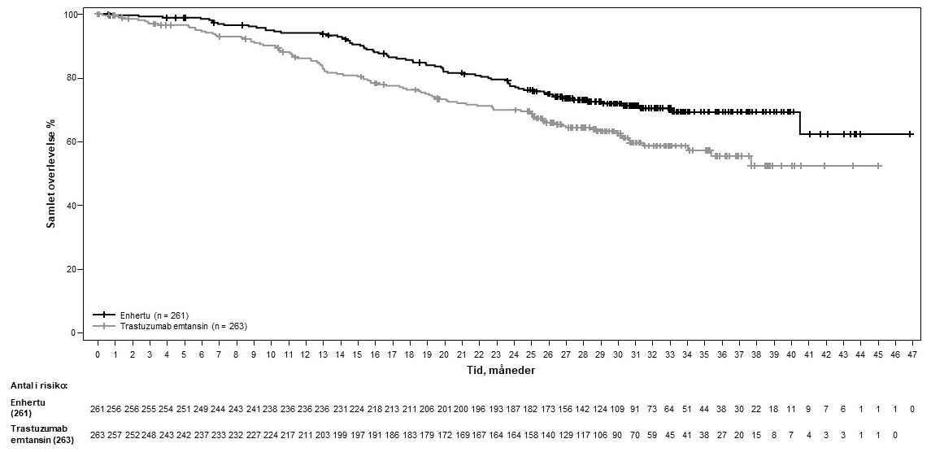

Figur 2: Kaplan-Meier plot af progressionsfri overlevelse iht. BICR (dataafskæring 25. juli 2022)
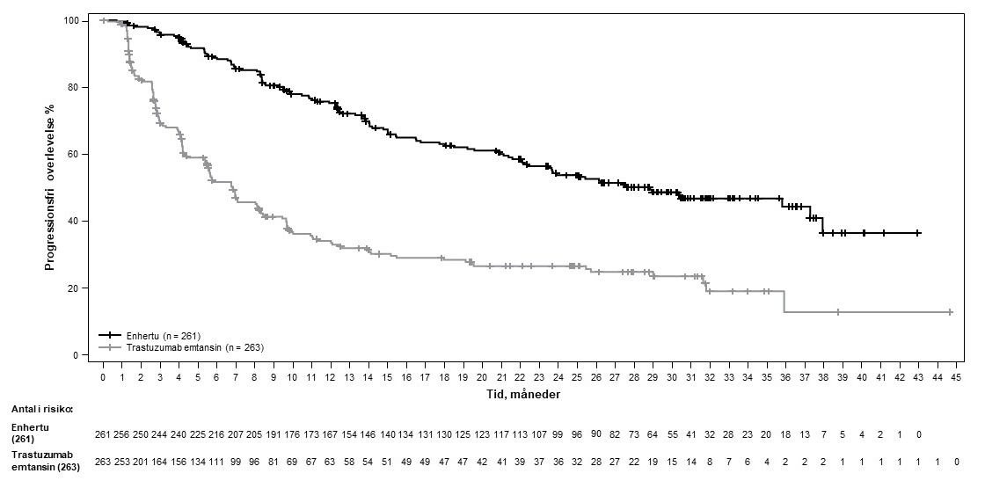

De observerede PFS-resultater på tværs af præspecificerede undergrupper, inklusive tidligere behandling med pertuzumab, hormonreceptorstatus og tilstedeværelse af visceral sygdom, var ens.

DESTINY- Breast02 (NCT03523585)
Enhertus sikkerhed og virkning blev evalueret i DESTINY-Breast02-studiet, et randomiseret, åbent, aktivkontrolleret fase 3-multicenterstudie, hvor der indgik patienter med ikke-resekterbar eller metastatisk HER2-positiv brystcancer, som var resistente eller refraktære over for tidligere T-DM1-behandling. Det var et krav, at arkiverede prøver fra brysttumorer viste HER2-positivitet defineret som HER2 IHC 3+ eller ISH-positivitet. Studiet ekskluderede patienter med ILD/pneumonitis, der krævede behandling med steroider, i anamnesen eller ILD/pneumonitis ved screening, patienter med ubehandlede og symptomatiske hjernemetastaser og patienter med klinisk signifikant hjertesygdom i anamnesen. Patienterne blev randomiseret i forholdet 2:1 til at få enten Enhertu 5,4 mg/kg (n = 406) ved intravenøs infusion hver tredje uge eller behandling efter lægens valg (n = 202, trastuzumab plus capecitabin eller lapatinib plus capecitabin). Randomiseringen blev stratificeret efter hormonreceptorstatus, tidligere behandling med pertuzumab og tidligere visceral sygdom. Behandlingen blev administreret indtil sygdomsprogression, død, tilbagetrækning af samtykke eller uacceptabel toksicitet.

Det primære effektmål var progressionsfri overlevelse (PFS) vurderet ved en blindet uafhængig, central gennemgang (BICR) baseret på RECIST v1.1. Samlet overlevelse (OS) var et vigtigt sekundært effektmål. PFS baseret på investigators vurdering, bekræftet objektiv responsrate (ORR) og varighed af respons (DOR) var sekundære mål.

Demografiske karakteristika og sygdomskarakteristika ved baseline var sammenlignelige mellem behandlingsarme. For de 608 randomiserede patienter var medianalderen 54 år (interval 22 til 88), kvinder (99,2 %), hvide (63,2 %), asiater (29,3 %), sorte eller afroamerikanere (2,8 %), Eastern Cooperative Oncology Group (ECOG) præstationsstatus 0 (57,4 %) eller 1 (42,4 %), hormonreceptorstatus (positiv: 58,6 %), tilstedeværelse af visceral sygdom (78,3 %), tilstedeværelse af hjernemetastaser ved baseline (18,1 %), og 4,9 % af patienterne havde fået én linje af tidligere systemisk behandling i metastatisk regi.

Effektresultaterne er opsummeret i tabel 5 og figur 3 og 4.

Tabel 5: Effektresultater i DESTINY-Breast02
Effektparameter | Enhertu  N = 406 | Behandling efter lægens valg  N = 202
PFS iht. BICR
Antal hændelser (%) | 200 (49,3) | 125 (61,9)
Median, måneder (95 % CI) | 17,8 (14,3; 20,8) | 6,9 (5,5; 8,4)
Hazard ratio (95 % CI) | 0,36 (0,28; 0,45)
p-værdi | p < 0,000001†
Samlet overlevelse (OS)
Antal hændelser (%) | 143 (35,2) | 86 (42,6)
Median, måneder (95 % CI) | 39,2 (32,7; NE) | 26,5 (21,0; NE)
Hazard ratio (95 % CI) | 0,66 (0,50; 0,86)
p-værdiª | p = 0,0021
PFS iht. investigators vurdering
Antal hændelser (%) | 206 (50,7) | 152 (75,2)
Median, måneder (95 % CI) | 16,7 (14,3; 19,6) | 5,5 (4,4; 7,0)
Hazard ratio (95 % CI) | 0,28 (0,23; 0,35)
Bekræftet objektiv responsrate (ORR) iht. BICR
n (%) | 283 (69,7) | 59 (29,2)
95 % CI | (65,0; 74,1) | (23,0; 36,0)
Komplet respons n (%) | 57 (14,0) | 10 (5,0)
Delvist respons n (%) | 226 (55,7) | 49 (24,3)
Varighed af respons iht. BICR
Median, måneder (95 % CI) | 19,6 (15,9; NE) | 8,3 (5,8; 9,5)
CI = konfidensinterval; NE: ikke estimerbart
† Præsenteret med 6 decimaler
ª P-værdien er baseret på en stratificeret log-rank-test, som krydsede grænsen for virkning ved 0,004.

Figur 3: Kaplan-Meier plot af progressionsfri overlevelses iht. BICR
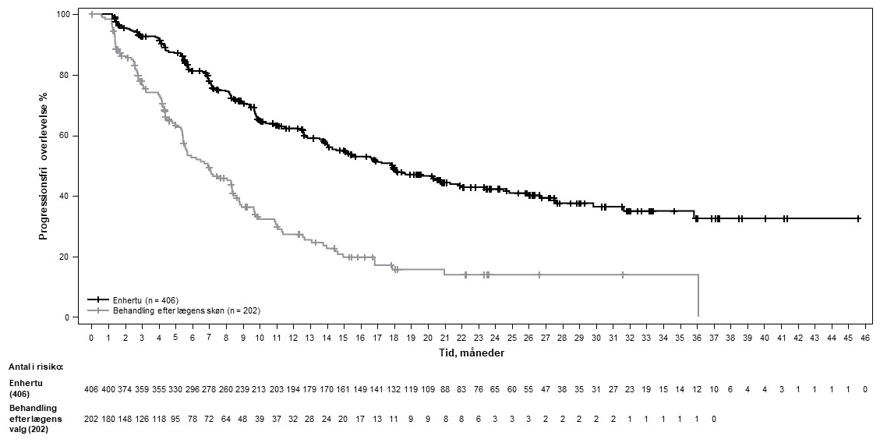

Figur 4: Kaplan-Meier plot af samlet overlevelse
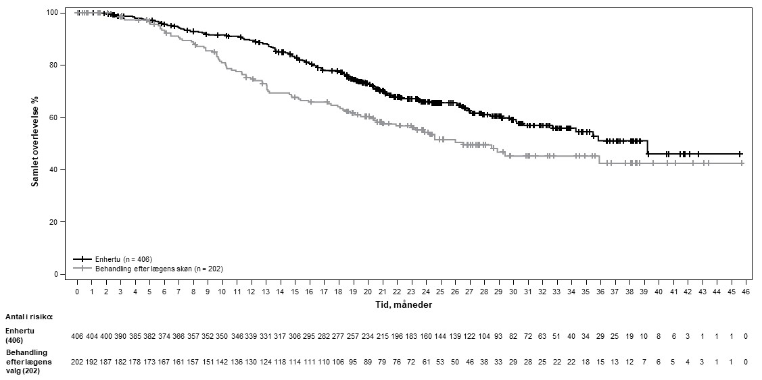

DESTINY-Breast01 (NCT03248492)
Enhertus virkning og sikkerhed blev undersøgt i DESTINY-Breast01, et åbent, fase 2-multicenterstudie med en enkelt arm, hvor der indgik patienter med HER2-positiv, ikke-resekterbar og/eller metastatisk brystcancer, der havde fået to eller flere tidligere anti-HER2-baserede regimer, herunder med trastuzumab emtansin (100 %), trastuzumab (100 %) og pertuzumab (65,8 %). Det var et krav, at arkiverede prøver fra brysttumorer viste HER2-positivitet defineret som HER2 IHC 3+ eller ISH-positivitet. Studiet ekskluderede patienter med behandlet ILD i anamnesen eller ILD ved screening, patienter med ubehandlede eller symptomatiske hjernemetastaser og patienter med klinisk signifikant hjertesygdom i anamnesen. De patienter, der indgik, havde mindst 1 målbar læsion i henhold til RECIST v1.1. Enhertu blev administreret via intravenøs infusion med 5,4 mg/kg én gang hver 3. uge indtil sygdomsprogression, død, tilbagetrækning af samtykke eller uacceptabel toksicitet. Det primære effektmål var bekræftet objektiv responsrate (ORR) i henhold til RECIST v1.1 i intent-to-treat (ITT)-populationen evalueret ved en uafhængig, central gennemgang (independent central review, ICR). Det sekundære effektmål var varigheden af respons (duration of response, DOR).

For de 184 patienter, der indgik i DESTINY-Breast01, var demografi og sygdomskarakteristika ved baseline: medianalder 55 år (interval: 28 til 96), 65 år eller ældre (23,9 %), kvinder (100 %), hvide (54,9 %), asiater (38,0 %), sorte eller afroamerikanere (2,2 %), Eastern Cooperative Oncology Group (ECOG) præstationsstatus 0 (55,4 %) eller 1 (44,0 %), hormonreceptorstatus (positiv: 52,7 %), tilstedeværelse af visceral sygdom (91,8 %), tidligere behandlede og stabile hjernemetastaser (13,0 %), mediant antal tidligere behandlinger i metastatisk regi: 5 (interval: 2 til 17), summen af diametre af mållæsioner (< 5 cm: 42,4 %, ≥ 5 cm: 50,0 %).

En tidligere analyse (medianvarighed af opfølgning 11,1 måneder [interval: 0,7 til 19,9 måneder]) viste en bekræftet objektiv responsrate på 60,9 % (95 % CI: 53,4; 68,0), hvoraf 6,0 % havde komplet respons, og 54,9 % havde delvist respons, 36,4 % havde stabil sygdom, 1,6 % havde progressiv sygdom, og 1,1 % kunne ikke evalueres. Medianvarigheden af respons på det tidspunkt var 14,8 måneder (95 % CI: 13,8; 16,9), hvor 81,3 % af de responderende havde et respons på ≥ 6 måneder (95 % CI: 71,9; 87,8). Effektresultater fra en opdateret dataafskæring med en medianvarighed af opfølgning på 20,5 måneder (interval: 0,7 til 31,4 måneder) vises i tabel 6.

Tabel 6: Effektresultater i DESTINY-Breast01 (intent-to-treat analysesæt)
DESTINY-Breast01
N = 184
Bekræftet objektiv responsrate (95 % CI)* † | 61,4 % (54,0; 68,5)
Komplet respons (complete response, CR) | 6,5 %
Delvist respons (partial response, PR) | 54,9 %
Varighed af respons‡
Median, måneder (95 % CI) | 20,8 (15,0; NR)
% med varighed af respons ≥ 6 måneder (95 % CI)§ | 81,5 % (72,2; 88,0)
ORR 95 % CI beregnet ved hjælp af Clopper-Pearson-metoden
CI = konfidensinterval
95 % CI’er beregnet ved hjælp af Brookmeyer-Crowley-metoden
*Bekræftet respons (ved en blindet, uafhængig central gennemgang) blev defineret som et registreret respons med enten CR/PR bekræftet ved gentagen billeddiagnostik mindst 4 uger efter besøget, hvor responset første gang blev observeret.
†Ud af de 184 patienter havde 35,9 % stabil sygdom, 1,6 % havde progressiv sygdom, og 1,1 % kunne ikke evalueres.
‡Inkluderer 73 patienter med censurerede data
§Baseret på Kaplan-Meier-estimering
NR = ikke nået

Der blev observeret konsistent anti-tumoraktivitet på tværs af alle præspecificerede undergrupper baseret på tidligere pertuzumabbehandling og hormonreceptorstatus.

HER2-lav og HER2-ultralav brystcancer

DESTINY-Breast06 (NCT04494425)
Enhertus virkning og sikkerhed blev evalueret i studiet DESTINY-Breast06, et randomiseret, åbent fase 3-multicenterstudie, der randomiserede 866 voksne patienter med fremskreden eller metastatisk HR+ brystcancer med HER2-lav (IHC 1+ eller IHC 2+/ISH-) eller HER2-ultralav ekspression, bestemt ved PATHWAY/VENTANA anti-HER2/neu (4B5) evalueret på et centralt laboratorium. HER2-ultralav (IHC 0 med membranfarvning, beskrevet som IHC > 0 < 1+ i studiet) defineres som svag og ufuldstændig membran-HER2-farvning, der ses i 10 % eller færre tumorceller. Patienterne var egnede, hvis de havde sygdomsprogression på (a) mindst 2 linjer endokrin terapi i metastatisk regi eller (b) 1 linje endokrin terapi i metastatisk regi og udviste progression inden for 24 måneder efter start af adjuverende endokrin terapi eller inden for 6 måneder efter start af førstelinje endokrin terapi i kombination med en CDK 4/6-hæmmer i metastatisk regi. Patienter med tidligere kemoterapi i neo-adjuverende eller adjuverende regi var egnede, hvis de havde et sygdomsfrit interval på mere end 12 måneder. Studiet ekskluderede patienter med tidligere kemoterapi mod fremskreden eller metastatisk sygdom, patienter med en anamnese med ILD/pneumonitis, der krævede behandling med steroider, eller ILD/pneumonitis ved screening, ukontrolleret eller signifikant kardiovaskulær sygdom, ubehandlede og symptomatiske hjernemetastaser eller ECOG præstationsstatus > 1.

Patienterne blev randomiseret i forholdet 1:1 til at få enten Enhertu 5,4 mg/kg (N = 436) ved intravenøs infusion hver tredje uge eller lægens valg af kemoterapi som enkeltstof (N = 430, capecitabin 60 %, nab paclitaxel 24 % eller paclitaxel 16 %). Randomiseringen blev stratificeret efter tidligere CDK4/6-hæmmerbehandling (ja eller nej), tidligere taxanbehandling i ikke-metastatisk regi (ja eller nej) og HER2 IHC-status for tumorprøver (IHC 2+/ISH-, IHC 1+, IHC > 0 < 1+). Behandlingen med Enhertu blev administreret indtil sygdomsprogression, død, tilbagetrækning af samtykke eller uacceptabel toksicitet.

Det primære effektendepunkt var PFS hos patienter med HER2-lav brystcancer vurderet ved BICR baseret på RECIST v1.1. Vigtige sekundære effektendepunkter var PFS vurderet ved BICR baseret på RECIST v1.1 i den samlede population (HER2-lav og HER2-ultralav), OS hos HER2-lav-patienter og OS i den samlede population. ORR og DOR var sekundære endepunkter.

I den samlede population var demografi og tumorkarakteristika ved baseline sammenlignelige mellem behandlingsarmene. For de 866 randomiserede patienter var medianalderen 57 år (interval: 28 til 87), 31 % var 65 år eller ældre, 99,9 % var kvinder, 53 % var hvide, 35 % var asiater, og 1 % var sorte eller afroamerikanere. Patienterne havde en ECOG-præstationsstatus på 0 (59 %) eller 1 (39 %) ved baseline, 18 % var IHC > 0 < 1+, 55 % var IHC 1+, 27 % var IHC 2+/ISH-; 67 % havde levermetastaser, 32 % havde lungemetastaser, 8 % havde hjernemetastaser, og 3 % havde kun knoglemetastaser. Patienterne havde i metastatisk regi fået mediant 2 tidligere linjer med endokrin terapi (interval: 1 til 5) med 17 %, der havde 1, og 68 %, der havde 2. 89 % af patienterne havde tidligere fået endokrin terapi i kombination med CDK4/6i-behandling i metastatisk regi, 47 % havde tidligere fået antracyklin, og 41 % havde tidligere fået taxan i ikke-metastatisk regi.

Effektresultaterne er sammenfattet i tabel 7 og figur 5 og 6.

Tabel 7: Effektresultater i DESTINY-Breast06
Effekt-parameter | HER2-lav |  | Samlet population  (HER2-lav og HER2-ultralav)
Effekt-parameter | Enhertu (N = 359) | Kemoterapi  (N = 354) | Enhertu (N = 436) | Kemoterapi  (N = 430)
Progressionsfri overlevelse iht. BICR
Antal hændelser (%) | 225 (62,7) | 232 (65,5) | 269 (61,7) | 271 (63,0)
Median, måneder (95 % CI) | 13,2 (11,4; 15,2) | 8,1 (7,0; 9,0) | 13,2 (12,0; 15,2) | 8,1 (7,0; 9,0)
Hazard ratio (95 % CI) | 0,62 (0,52; 0,75) |  | 0,64 (0,54; 0,76)
p-værdi | < 0,0001 |  | < 0,0001
Samlet overlevelse*
Antal hændelser (%) | 136 (37,9) | 146 (41,2) | 161 (36,9) | 174 (40,5)
Median, måneder (95 % CI) | 28,9 (25,7; 33,7) | 27,1 (23,5; 29,9) | 28,9 (26,4; 32,7) | 27,4 (23,9; 29,9)
Hazard ratio (95 % CI) | 0,83 (0,66; 1,05) |  | 0,81 (0,66; 1,01)
Bekræftet objektiv responsrate iht. BICR†
n (%) | 203 (56,5) | 114 (32,2) | 250 (57,3) | 134 (31,2)
95 % CI | 51,2; 61,7 | 27,4; 37,3 | 52,5; 62,0 | 26,8; 35,8
Varighed af respons iht. BICR†
Median, måneder (95 % CI) | 14,1 (11,8; 15,9) | 8,6 (6,7; 11,3) | 14,3 (12,5; 15,9) | 8,6 (6,9; 11,5)
Dataafskæring: 18. marts 2024
CI = konfidensinterval
*Første planlagte interimanalyse
†Resultaterne blev ikke kontrolleret for type 1-fejl og skal fortolkes deskriptivt

Der blev observeret ensartede PFS-fordele på tværs af flere præspecificerede undergrupper, herunder HER2-ekspression (IHC > 0 < 1+, IHC 1+, IHC 2+/ISH-), tidligere brug af CDK4/6-hæmmere (ja eller nej), tidligere brug af taxan i ikke-metastatisk regi (ja eller nej) og antal tidligere linjer endokrin terapi i metastatisk regi.

I HER2-ultralav-undergruppen (N = 152) var median PFS 13,2 måneder (95 % CI: 9,8; 17,3) hos patienter randomiseret til Enhertu (N = 76) og 8,3 måneder (95 % CI: 5,8; 15,2) hos patienter randomiseret til kemoterapi med en hazard ratio på 0,78 (95 % CI: 0,50; 1,21). Median OS var 29,5 måneder (95 % CI: 27,9; NE) hos patienter randomiseret til Enhertu og 27,4 måneder (95 % CI: 19,4; NE) hos patienter randomiseret til kemoterapi med en hazard ratio på 0,75 (95 % CI: 0,43; 1,29). Bekræftet objektiv responsrate var 61,8 % (95 % CI: 50,0; 72,8) og 26,3 % (95 % CI: 16,9; 37,7) hos patienter randomiseret til henholdsvis Enhertu og kemoterapi. Medianvarigheden af respons var 14,3 måneder (95 % CI: 9,2; 20,7) og 14,1 måneder (95 % CI: 5,9: kan ikke estimeres) hos patienter, der var randomiseret til henholdsvis Enhertu og kemoterapi.

Figur 5: Kaplan-Meier plot af progressionsfri overlevelse (samlet population)
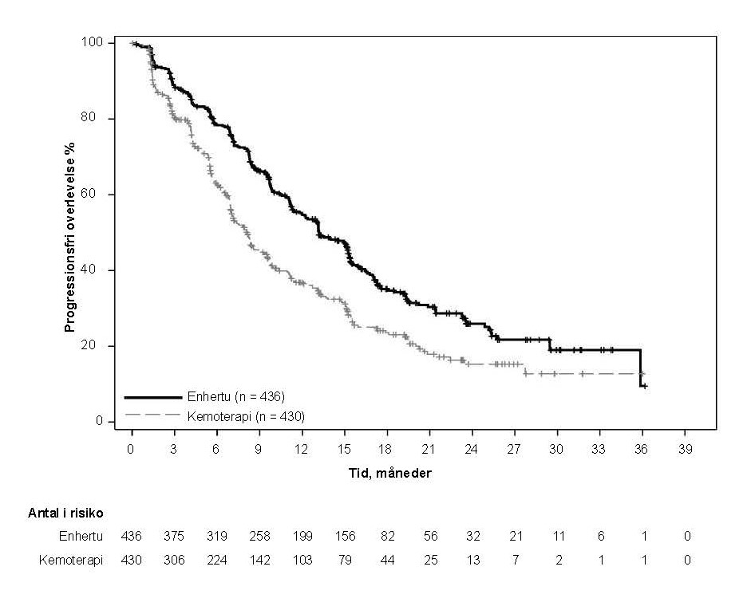

Figur 6: Kaplan-Meier plot af samlet overlevelse (samlet population)
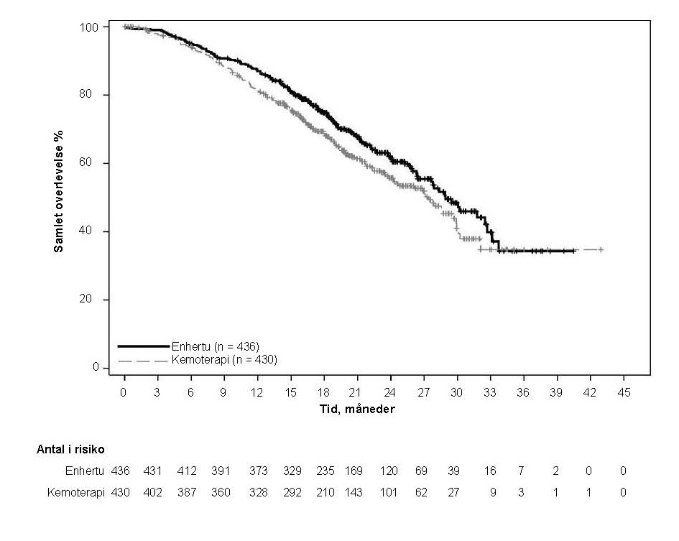

DESTINY-Breast04 (NCT03734029)
Enhertus virkning og sikkerhed blev undersøgt i DESTINY-Breast04, et åbent, randomiseret fase 3-multicenterstudie, hvor der indgik 557 voksne patienter med ikke-resekterbar eller metastatisk HER2-lav brystcancer. Studiet inkluderede 2 kohorter: 494 hormonreceptorpositive (HR+) patienter og 63 hormonreceptornegative (HR-) patienter. HER2-lav ekspression blev defineret som IHC 1+ (defineret som svag, delvis farvning af membranen på mere end 10 % af cancercellerne) eller IHC 2+/ISH- bestemt ved hjælp af PATHWAY/VENTANA anti-HER-2/neu (4B5) evalueret på et centralt laboratorium. Patienterne skulle have fået kemoterapi i metastatisk regi eller have udviklet sygdomsrecidiv under eller inden for 6 måneder efter endt adjuverende kemoterapi. Ifølge inklusionskriterierne skulle patienter, der var HR+, have fået mindst én endokrin terapi og være uegnede til yderligere endokrin terapi på randomiseringstidspunktet. Patienterne blev randomiseret i forholdet 2:1 til at få enten Enhertu 5,4 mg/kg (N = 373) ved intravenøs infusion hver tredje uge eller lægens valg af kemoterapi (N = 184, eribulin 51,1 %, capecitabin 20,1 %, gemcitabin 10,3 %, nab paclitaxel 10,3 % eller paclitaxel 8,2 %). Randomiseringen blev stratificeret efter HER2-IHC-status i tumorprøver (IHC 1+ eller IHC 2+/ISH-), antal tidligere kemoterapibehandlinger i metastatisk regi (1 eller 2) og HR-status/tidligere CDK4/6i-behandling (HR+ med tidligere CDK4/6-hæmmerbehandling, HR+ uden tidligere CDK4/6-hæmmerbehandling eller HR-). Behandlingen blev administreret indtil sygdomsprogression, død, tilbagetrækning af samtykke eller uacceptabel toksicitet. Studiet ekskluderede patienter med ILD/pneumonitis, der krævede behandling med steroider, i anamnesen eller ILD/pneumonitis ved screening og klinisk signifikant hjertesygdom. Patienter blev også ekskluderet for ubehandlede eller symptomatiske hjernemetastaser eller ECOG-præstationsstatus > 1.

Det primære effektendepunkt var progressionsfri overlevelse (PFS) hos patienter med HR+ brystcancer vurderet ved BICR baseret på RECIST v1.1. Vigtigste sekundære effektendepunkter var PFS vurderet ved BICR baseret på RECIST v1.1 i den samlede population (alle randomiserede HR+ og HR- patienter), samlet overlevelse (OS) hos HR+ patienter og OS i den samlede population. ORR, DOR og patientrapporterede resultater (PRO’er) var sekundære endepunkter.

Demografi og tumorkarakteristika ved baseline var sammenlignelige mellem behandlingsarmene. For de 557 randomiserede patienter var medianalderen 57 år (interval: 28 til 81), 23,5 % var 65 år eller ældre, 99,6 % var kvinder, og 0,4 % var mænd, 47,9 % var hvide, 40,0 % var asiater, og 1,8 % var sorte eller afroamerikanere. Patienterne havde en ECOG-præstationsstatus på 0 (54,8 %) eller 1 (45,2 %) ved baseline, 57,6 % var IHC 1+, 42,4 % var IHC 2+/ISH-, 88,7 % var HR+, og 11,3 % var HR-, 69,8 % havde levermetastaser, 32,9 % havde lungemetastaser, og 5,7 % havde hjernemetastaser. Procentdelen af patienter, der tidligere havde fået anthracyclin i (neo)adjuverende regi, var 46,3 % og 19,4 % i lokalt fremskreden og/eller metastatisk regi. I metastatisk regi havde patienterne fået mediant 3 tidligere behandlinger med systemisk terapi (interval: 1 til 9) med 57,6 %, der havde 1, og 40,9 %, der havde 2 tidligere kemoterapiregimer, 3,9 % havde tidlig progression (progression i neo/adjuverende regi). Hos HR+ patienter var medianantallet af tidligere behandlinger med endokrin terapi 2 (interval: 0 til 9), og 70 % havde fået tidligere CDK4/6-hæmmerbehandling.

Effektresultater er sammenfattet i tabel 8 og figur 7 og 8.

Tabel 8: Effektresultater i DESTINY-Breast04
Effekt-parameter | HR+ kohorte |  | Samlet population  (HR+ og HR- kohorte)
Effekt-parameter | Enhertu  (N = 331) | Kemoterapi  (N = 163) | Enhertu  (N = 373) | Kemoterapi  (N = 184)
Samlet overlevelse
Antal hændelser (%) | 126 (38,1) | 73 (44,8) | 149 (39,9) | 90 (48,9)
Median, måneder  (95 % CI) | 23,9 (20,8; 24,8) | 17,5 (15,2; 22,4) | 23,4 (20,0; 24,8) | 16,8 (14,5; 20,0)
Hazard ratio (95 % CI) | 0,64 (0,48; 0,86) |  | 0,64 (0,49; 0,84)
p-værdi | 0,0028 |  | 0,001
Progressionsfri overlevelse iht. BICR
Antal hændelser (%) | 211 (63,7) | 110 (67,5) | 243 (65,1) | 127 (69,0)
Median, måneder  (95 % CI) | 10,1 (9,5; 11,5) | 5,4 (4,4; 7,1) | 9,9 (9,0; 11,3) | 5,1 (4,2; 6,8)
Hazard ratio (95 % CI) | 0,51 (0,40; 0,64) |  | 0,50 (0,40; 0,63)
p-værdi | < 0,0001 |  | < 0,0001
Bekræftet objektiv responsrate iht. BICR*
n (%) | 175 (52,6) | 27 (16,3) | 195 (52,3) | 30 (16,3)
95% CI | (47,0; 58,0) | (11,0; 22,8) | (47,1; 57,4) | (11,3; 22,5)
Komplet respons n (%) | 12 (3,6) | 1 (0,6) | 13 (3,5) | 2 (1,1)
Delvist respons n (%) | 164 (49,2) | 26 (15,7) | 183 (49,1) | 28 (15,2)
Varighed af respons iht. BICR*
Median, måneder  (95 % CI) | 10,7 (8,5; 13,7) | 6,8 (6,5; 9,9) | 10,7 (8,5; 13,2) | 6,8 (6,0; 9,9)
CI = konfidensinterval
*Baseret på data fra eCRF (elektronisk forsøgsjournal) for HR+ kohorten: N = 333 for Enhertu-arm og N = 166 for kemoterapi-arm.

Der blev observeret ensartede OS- og PFS-fordele på tværs af præspecificerede undergrupper, herunder HR-status, tidligere CDK4/6i-behandling, antal tidligere kemoterapier samt IHC 1+ og IHC 2+/ISH- status. I HR- undergruppen var median OS 18,2 måneder (95 % CI: 13,6; ikke estimerbar) hos patienter randomiseret til Enhertu sammenlignet med 8,3 måneder (95 % CI: 5,6; 20,6) hos patienter randomiseret til kemoterapi med en hazard ratio på 0,48 (95 % CI: 0,24; 0,95). Median PFS var 8,5 måneder (95 % CI: 4,3; 11,7) hos patienter randomiseret til Enhertu og 2,9 måneder (95 % CI: 1,4; 5,1) hos patienter randomiseret til kemoterapi med en hazard ratio på 0,46 (95 % CI: 0,24; 0,89).

Ved en opdateret deskriptiv analyse med en median opfølgning på 32 måneder stemte forbedringer af OS overens med den primære analyse. HR i den samlede population var 0,69 (95 % CI: 0,55; 0,86) med en median OS på 22,9 måneder (95 % CI: 21,2; 24,5) i Enhertu-armen versus 16,8 måneder (95 % CI: 14,1; 19,5) i kemoterapiarmen. Kaplan-Meier-kurven for den opdaterede OS-analyse er vist i figur 7.

Figur 7: Kaplan-Meier plot af samlet overlevelse (samlet population) (opdateret analyse)
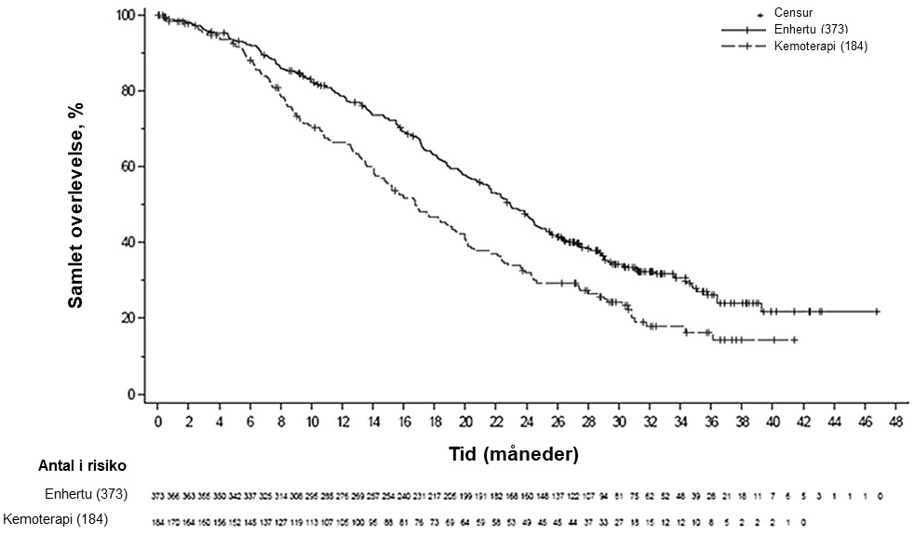

Figur 8: Kaplan-Meier plot af progressionsfri overlevelse iht. BICR (samlet population)
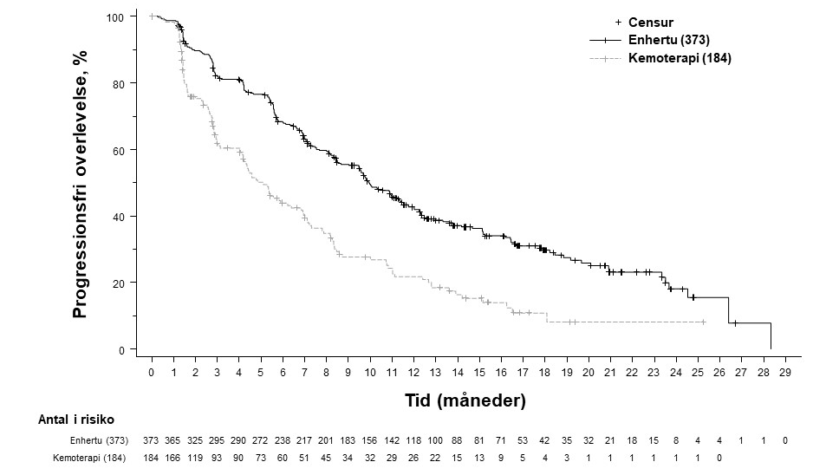

NSCLC

DESTINY-Lung02 (NCT04644237)
Enhertus virkning og sikkerhed blev undersøgt i DESTINY-Lung02, et randomiseret fase 2-studie, der evaluerede to dosisniveauer. Tildelingen af behandlingsdosering var blindet for patienter og investigatorer. Studiet inkluderede voksne patienter med metastatisk HER2-mutant NSCLC, som havde fået mindst ét regime indeholdende platinbaseret kemoterapi. Identifikation af en aktiverende HER2 (ERBB2)-mutation blev bestemt prospektivt i tumorvæv på lokale laboratorier ved anvendelse af en valideret test, såsom næstegenerationssekventering, polymerasekædereaktion eller massespektrometri. Patienterne blev randomiseret i forholdet 2:1 til at få henholdsvis Enhertu 5,4 mg/kg eller 6,4 mg/kg hver 3. uge. Randomiseringen var stratificeret efter tidligere behandling med anti-programmeret celledød-receptor-1 (PD-1) og/eller anti-programmeret celledød-ligand 1 (PD-L1) (ja versus nej). Behandlingen blev administreret indtil sygdomsprogression, død, tilbagetrækning af samtykke eller uacceptabel toksicitet. Studiet ekskluderede patienter med ILD/pneumonitis, der krævede behandling med steroider, i anamnesen eller ILD/pneumonitis ved screening og klinisk betydende hjertesygdom. Patienter blev også ekskluderet for ubehandlede og symptomatiske hjernemetastaser eller ECOG-præstationsstatus >1.

Det primære effektmål var bekræftet ORR vurderet ved BICR baseret på RECIST v1.1. DOR var det sekundære effektmål.

For de 102 patienter, der indgik i armen med 5,4 mg/kg, var demografi og sygdomskarakteristika ved baseline: medianalder 59,4 år (interval 31 til 84), kvinder (63,7 %), asiater (63,7 %), hvide (22,5 %), eller andet (13,7 %); ECOG-præstationsstatus 0 (28,4 %) eller 1 (71,6 %); 97,1 % havde en mutation i ERBB2-kinasedomænet, 2,9 % i det ekstracellulære domæne, 96,1 % havde en HER2-mutation i exon 19 eller exon 20, 34,3 % havde stabile hjernemetastaser, 46,1 % var tidligere rygere, ingen var aktive rygere, 21,6 % havde en forudgående lungeresektion. I metastatisk regi havde 32,4 % mere end 2 forudgående systemiske behandlinger, 100 % havde fået platinbaseret behandling, 73,5 % havde fået anti-PD-1/PD-L1-behandling, og 50,0 % havde forudgående kombineret behandling med platinbaseret behandling og anti-PD-1/PD-L1-behandling.

Effektresultaterne er sammenfattet i tabel 9. Medianvarigheden af opfølgning var 11,5 måneder (dataafskæringsdato: 23. december 2022).

Tabel 9: Effektresultater i DESTINY-Lung02
Effektparameter | DESTINY-Lung02  5,4 mg/kg  N = 102
Bekræftet objektiv responsrate (ORR) iht. BICR
n (%) | 50 (49,0)
(95 % CI)* | (39,0; 59,1)
Komplet respons (CR) n (%) | 1 (1,0)
Delvist respons (PR) n (%) | 49 (48,0)
Varighed af respons
Median, måneder (95 % CI) † | 16,8 (6,4; NE)
*95 % CI beregnet ved hjælp af Clopper-Pearson-metoden
CI = konfidensinterval, NE = ikke estimerbart
†95 % CI beregnet ved hjælp af Brookmeyer-Crowley-metoden

Ventrikelcancer

DESTINY-Gastric04 (NCT04704934)
Enhertus virkning og sikkerhed blev undersøgt i DESTINY-Gastric04, et randomiseret, åbent, aktivkontrolleret fase 3-multicenterstudie. Studiet inkluderede voksne patienter med HER2-positivt lokalt fremskredent, ikke-resektabelt eller metastatisk ventrikel- eller GEJ-adenokarcinom, som var progredieret på eller efter et trastuzumab-holdigt regime. Patienterne blev randomiseret 1:1 til at modtage enten Enhertu (N=246) eller ramucirumab plus paclitaxel (N=248). Randomiseringen var stratificeret efter HER2-status (IHC 3+- eller IHC 2+/ISH-positiv), geografisk region (Asien [eksklusive det kinesiske fastland] versus Vesteuropa versus det kinesiske fastland/resten af verden) og tid til progression på førstelinjebehandling (< 6 måneder eller ≥ 6 måneder). Det var et krav, at tumorprøver havde lokalt eller centralt bekræftet HER2-positivitet defineret som IHC 3+- eller IHC 2+/ISH-positiv. Studiet ekskluderede patienter med ILD/pneumonitis i anamnesen, der krævede behandling med steroider, eller ILD/pneumonitis ved screening, patienter med klinisk signifikant hjertesygdom i anamnesen og patienter med aktive hjernemetastaser. Behandlingen blev administreret indtil sygdomsprogression, død eller uacceptabel toksicitet. Det primære effektmål var samlet overlevelse (OS). PFS, bekræftet ORR og DOR var sekundære effektmål.

Demografiske karakteristika og sygdomskarakteristika ved baseline var tilsvarende mellem behandlingsarmene. Hos de 494 patienter, der blev inkluderet i DESTINY-Gastric04, var medianalderen 63,7 år (interval 21,1 til 87,0), 79,4 % var mænd, 49,8 % var hvide, 40,1% var asiater, og 0,4 % var sorte eller afroamerikanere. Patienterne havde en ECOG-præstationsstatus på enten 0 (37,4 %) eller 1 (61,9 %), 61,1 % havde ventrikeladenokarcinom, og 38,9 % havde GEJ-adenokarcinom, 84 % var IHC 3+-, og 16 % var IHC 2+/ISH-positive, 70 % af patienterne havde to eller flere metastatiske lokaliteter, 61,7 % havde levermetastaser, 6,9 % havde hjernemetastaser, 15,6 % af patienterne havde tidligere modtaget immunterapi.

Effektresultaterne er sammenfattet i tabel 10 og figur 9.

Tabel 10: Effektresultater i DESTINY-Gastric04
Effektparameter | Enhertu  N = 246 | Ramucirumab plus paclitaxel  N = 248
Samlet overlevelse (OS)
Antal hændelser (%) | 124 (50,4) | 142 (57,3)
Median, måneder (95 % CI) | 14,7 (12,1; 16,6) | 11,4 (9,9; 15,5)
Hazard ratio (95 % CI)* | 0,70 (0,55; 0,90)
p-værdi† | p = 0,0044
Progressionsfri overlevelse (PFS) iht. investigators vurdering
Antal hændelser (%) | 166 (67,5) | 156 (62,9)
Median, måneder (95 % CI) | 6,7 (5,6; 7,1) | 5,6 (4,9; 5,8)
Hazard ratio (95 % CI)* | 0,74 (0,59; 0,92)
p-værdi† | p = 0,0074
Bekræftet objektiv responsrate (ORR) iht. investigators vurdering††
n (%) | 104 (44,3) | 69 (29,1)
95 % CI | (37,8; 50,9) | (23,4; 35,3)
p-værdi§ | p = 0,0006
Komplet respons n (%) | 7 (3,0) | 3 (1,3)
Delvist respons n (%) | 97 (41,3) | 66 (27,8)
Varighed af respons (DOR) iht. investigators vurdering
Median, måneder (95 % CI) | 7,4 (5,7; 10,1) | 5,3 (4,1; 5,7)
CI=konfidensinterval
*Tosidet p-værdi fra stratificeret log-rank-test og stratificeret Cox proportional hazards-model justeret for IRT-stratificeringsfaktor: HER2-status (IHC 3+ eller IHC 2+/ISH+).
†Baseret på log rank-test stratificeret efter HER2-status (IHC3+ eller IHC2+/ISH+)
††ORR-egnede forsøgspersoner er patienter, der blev randomiseret mindst 77 dage (dvs. 2 × 6 uger - 1 uge) før DCO-datoen for interimanalysen. Bekræftet ORR er beregnet ved anvendelse af egnede forsøgspersoner som nævner: Enhertu = 235, ramucirumab plus paclitaxel = 237
§p-værdien for forskellen i ORR anvender Cochran-Mantel-Haenszel-testen justeret for stratificeringsfaktor: HER2-status (IHC 3+ eller IHC 2+/ISH+).

Figur 9: Kaplan-Meier plot af samlet overlevelse (fuldt analysesæt)
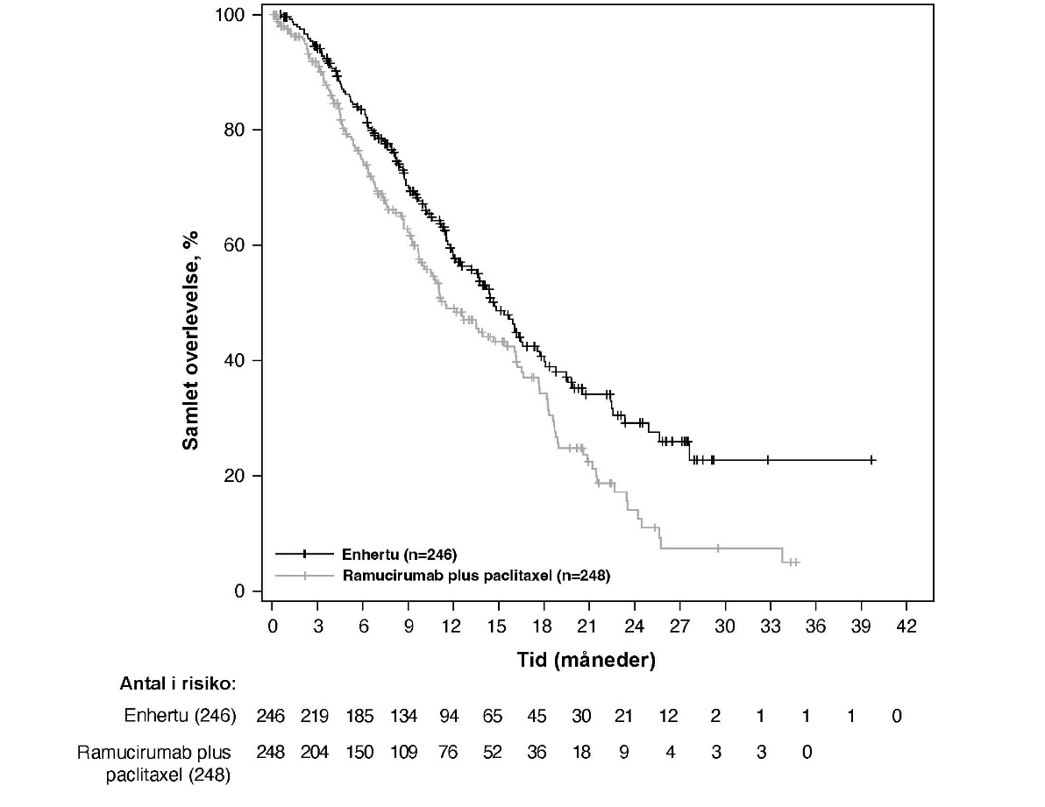

DESTINY-Gastric02 (NCT04014075)
Enhertus virkning og sikkerhed blev undersøgt i DESTINY-Gastric02, et åbent fase 2-multicenterstudie med en enkelt arm, der blev udført på centre i Europa og USA. Studiet inkluderede patienter med lokalt fremskredent eller metastatisk HER2-positivt ventrikel- eller GEJ-adenokarcinom, som var progredieret på et tidligere trastuzumab-baseret regime. Det var påkrævet, at patienterne havde centralt bekræftet HER2-positivitet defineret som IHC 3+ eller IHC 2+/ISH-positiv. Studiet ekskluderede patienter med ILD/pneumonitis i anamnesen, der krævede behandling med steroider, eller ILD/pneumonitis ved screening, patienter med klinisk signifikant hjertesygdom i anamnesen og patienter med aktive hjernemetastaser. Enhertu blev administreret via intravenøs infusion ved 6,4 mg/kg hver tredje uge indtil sygdomsprogression, død, tilbagetrækning af samtykke eller uacceptabel toksicitet Det primære effektmål var bekræftet ORR vurderet ved ICR baseret på RECIST v1.1. DOR og OS var sekundære endepunkter.

Af de 79 patienter, der var inkluderet i DESTINY-Gastric02, var de demografiske karakteristika og sygdomskarakteristikaene ved baseline: medianalder 61 år (interval 20 til 78), 72 % var mænd, 87 % var hvide, 5,0 % var asiater, og 1,0 % var sorte eller afroamerikanere. Patienterne havde en ECOG-præstationsstatus på enten 0 (37 %) eller 1 (63 %), 34 % havde ventrikeladenokarcinom, og 66 % havde GEJ-adenokarcinom, 86 % var IHC 3+, og 13 % var IHC 2+/ISH-positive, og 63 % havde levermetastaser.

Effektresultater for ORR og DOR er sammenfattet i tabel 11.

Tabel 11: Effektresultater i DESTINY-Gastric02 (fuldstændigt analysesæt*)
Effektparameter | DESTINY-Gastric02  N = 79
Dataafskæringsdato 8. november 2021
Bekræftet objektiv responsrate†  % (95 % CI)‡ | 41,8 (30,8; 53,4)
Komplet respons n (%) | 4 (5,1)
Delvist respons n (%) | 29 (36,7)
Varighed af respons  Median§, måneder (95 % CI)¶ | 8,1 (5,9; NE)
NE = ikke estimerbart
*Inkluderer alle patienter, der fik mindst én dosis Enhertu
†Vurderet ved uafhængig central gennemgang
‡Beregnet ved hjælp af Clopper-Pearson-metoden
§Baseret på Kaplan-Meier-estimat
¶Beregnet ved hjælp af Brookmeyer-Crowley-metoden

DESTINY-Gastric01 (NCT03329690)
Enhertus virkning og sikkerhed blev undersøgt i DESTINY-Gastric01, et åbent, randomiseret fase 2-multicenterstudie, der blev udført på centre i Japan og Sydkorea. Dette understøttende studie inkluderede voksne patienter med lokalt fremskredent eller metastatisk HER2-positivt ventrikel- eller GEJ-adenokarcinom, som var progredieret på mindst to tidligere regimer, herunder trastuzumab, et fluorpyrimidinmiddel, og et platinmiddel. Patienterne blev randomiseret 2:1 til at få enten Enhertu (N = 126) eller lægens valg af kemoterapi: enten irinotecan (N = 55) eller paclitaxel (N = 7). Det var et krav, at tumorprøver havde central bekræftelse af HER2-positivitet defineret som IHC 3+ eller IHC 2+/ISH-positiv. Studiet ekskluderede patienter med ILD/pneumonitis i anamnesen, der krævede behandling med steroider, eller ILD/pneumonitis ved screening, patienter med klinisk signifikant hjertesygdom i anamnesen og patienter med aktive hjernemetastaser. Behandlingen blev administreret indtil sygdomsprogression, død, tilbagetrækning af samtykke eller uacceptabel toksicitet. Det primære effektmål var ubekræftet ORR vurderet ved ICR baseret på RECIST v1.1. Samlet overlevelse (OS), progressionsfri overlevelse (PFS), DOR og bekræftet ORR var sekundære effektmål.

Demografiske karakteristika og sygdomskarakteristika ved baseline var sammenlignelige mellem behandlingsarme. For de 188 patienter var medianalderen 66 år (interval 28 til 82), 76 % var mænd, 100 % var asiater. Patienterne havde en ECOG-præstationsstatus på enten 0 (49 %) eller 1 (51 %), 87 % havde ventrikeladenokarcinom, og 13 % havde GEJ-adenokarcinom, 76 % var IHC 3+, og 23 % var IHC 2+/ISH-positive, 54 % havde levermetastaser, 29 % havde lungemetastaser, summen af diametre af mållæsioner var < 5 cm hos 47 %, ≥ 5 til < 10 cm hos 30 % og ≥ 10 cm hos 17 %, 55 % havde to, og 45 % havde tre eller flere tidligere regimer i lokalt fremskredent eller metastatisk regi.

Effektresultater (dataafskæringsdato: 3. juni 2020) for Enhertu (n = 126) vs. lægens valg af kemoterapi (n = 62) var bekræftet ORR 39,7 % (95 % CI: 31,1; 48,8) vs. 11,3 % (95 % CI: 4,7; 21,9). Komplet responsrate var 7,9 % vs. 0 %, og delvist respons-rate var 31,7 % vs. 11,3 %. Yderligere effektresultater for Enhertu vs. lægens valg af kemoterapi var median DOR på 12,5 måneder (95 % CI: 5,6; NE) vs. 3,9 måneder (95 % CI: 3,0; 4,9). Median PFS var 5,6 måneder (95 % CI: 4,3; 6,9) vs. 3,5 måneder (95 % CI: 2,0; 4,3, hazard ratio = 0,47 [95 % CI: 0,31; 0,71]). En OS-analyse, der blev præspecificeret ved 133 dødsfald, viste fordel med hensyn til overlevelse ved Enhertu-behandling sammenlignet med gruppen med lægens valg (hazard ratio = 0,60). Den mediane OS var 12,5 måneder (95 % CI: 10,3; 15.2) i Enhertu-gruppen og 8,9 måneder (95 % CI: 6,4; 10,4) i gruppen med lægens valg.

Pædiatrisk population

Det Europæiske Lægemiddelagentur har dispenseret fra kravet om at fremlægge resultaterne af studier i alle undergrupper af den pædiatriske population ved brystcancer, NSCLC og ventrikelcancer (se pkt. 4.2 for oplysninger om pædiatrisk anvendelse).

Dette lægemiddel er godkendt under ”betingede omstændigheder”. Det betyder, at der forventes yderligere dokumentation for lægemidlet.
Det Europæiske Lægemiddelagentur vil mindst en gang om året vurdere nye oplysninger om lægemidlet, og produktresuméet vil om nødvendigt blive ajourført.

5.2 Farmakokinetiske egenskaber

Absorption

Trastuzumab deruxtecan administreres intravenøst. Der er ikke udført studier med andre administrationsveje.

Fordeling

Baseret på en populationsfarmakokinetisk analyse blev fordelingsvolumet i det centrale kompartment (Vc) af trastuzumab deruxtecan og topoisomerase I-hæmmer, DXd, estimeret til at være hhv. 2,68 l og 28,0 l.

Den gennemsnitlige humane plasmaproteinbinding for DXd var ca. 97 % in vitro.

Blod/plasma-koncentrationsforholdet for DXd var ca. 0,6 in vitro.

Biotransformation

Trastuzumab deruxtecan spaltes intracellulært af lysosomale enzymer til frigivelse af DXd.

Det humaniserede HER2-IgG1-monoklonale antistof forventes at blive nedbrudt til små peptider og aminosyrer via kataboliske reaktionsveje på samme måde som endogent IgG.

In vitro-metabolismestudier i humane levermikrosomer indikerer, at DXd primært metaboliseres af CYP3A4 via oxidative reaktionsveje.

Elimination

Efter intravenøs administration af trastuzumab deruxtecan hos patienter med metastatisk HER2-positiv eller HER2-lav brystcancer eller HER2-mutant NSCLC blev clearance af trastuzumab deruxtecan ved populationsfarmakokinetisk analyse beregnet til 0,4 l/dag, og clearance af DXd var 18,4 l/time. Hos patienter med lokalt fremskredent eller metastatisk ventrikel- eller GEJ-adenokarcinom var clearance af trastuzumab deruxtecan ca. 20 % højere end hos patienter med metastatisk HER2-positiv brystcancer. I cyklus 3 var den tilsyneladende eliminationshalveringstid (t_{1/2}) for trastuzumab deruxtecan og frigivet DXd ca. 7 dage. Der blev observeret en moderat akkumulation (ca. 35 % i cyklus 3 sammenlignet med cyklus 1) af trastuzumab deruxtecan.

Efter intravenøs administration af DXd til rotter var den primære udskillelsesvej fæces via galden. DXd udgjorde den mest talrige komponent i urin, fæces og galden. Efter en enkelt intravenøs administration af trastuzumab deruxtecan (6,4 mg/kg) til aber udgjorde frigivet DXd den mest talrige komponent i urin og fæces. DXd-udskillelse er ikke undersøgt hos mennesker.

In-vitro-interaktioner

Virkninger af Enhertu på farmakokinetikken for andre præparater
In vitro-studier indikerer, at DXd ikke hæmmer væsentlige CYP450-enzymer, herunder CYP1A2, 2B6, 2C8, 2C9, 2C19, 2D6 og 3A. In vitro-studier indikerer, at DXd ikke hæmmer OAT1-, OAT3-, OCT1-, OCT2-, OATP1B1-, OATP1B3-, MATE1-, MATE2-K-, P-gp-, BCRP- eller BSEP-transportere.

Virkning af andre lægemidler på Enhertus farmakokinetik
In vitro var DXd et substrat for P-gp, OATP1B1, OATP1B3, MATE2-K, MRP1 og BCRP.
Der forventes ingen klinisk betydelig interaktion med lægemidler, der er hæmmere af MATE2-K-, MRP1-, P-gp-, OATP1B- eller BCRP-transportere (se pkt. 4.5).

Linearitet/non-linearitet

Eksponeringen af trastuzumab deruxtecan og frigivet DXd efter intravenøs administration steg proportionalt med dosen i dosisintervallet fra 3,2 mg/kg til 8,0 mg/kg (ca. 0,6 til 1,5 gange den anbefalede dosis) med lav til moderat variabilitet mellem personerne. Baseret på en populationsfarmakokinetisk analyse var variabiliteten mellem personerne i eliminationsclearance af trastuzumab deruxtecan og DXd hhv. 24 % og 28 %, og for det centrale fordelingsvolumen var den hhv. 16 % og 55 %. Variabiliteten mellem personerne i AUC-værdier (arealet under kurven for serumkoncentration vs. tid) for trastuzumab deruxtecan og DXd var ca. hhv. 8 % og 14 %.

Specielle populationer

Baseret på en populationsfarmakokinetisk analyse havde alder (20-96 år), race, etnicitet, køn og legemsvægt ikke nogen klinisk betydelig virkning på eksponeringen af trastuzumab deruxtecan eller frigivet DXd.

Ældre
Den populationsfarmakokinetiske analyse viste, at alder (interval: 20-96 år) ikke påvirkede farmakokinetikken for trastuzumab deruxtecan.

Nedsat nyrefunktion
Der er ikke udført noget dedikeret studie af nedsat nyrefunktion. Baseret på en populationsfarmakokinetisk analyse, der inkluderede patienter med let (kreatininclearance [CLcr] ≥ 60 og <90 ml/min) eller moderat (CrCl ≥ 30 og <60 ml/min) nedsat nyrefunktion (estimeret ved hjælp af Cockcroft-Gault), blev farmakokinetikken af det frigivne DXd ikke påvirket af let eller moderat nedsat nyrefunktion sammenlignet med normal nyrefunktion (CrCl ≥ 90 ml/min).

Nedsat leverfunktion
Der er ikke udført noget dedikeret studie af nedsat leverfunktion. Baseret på en populationsfarmakokinetisk analyse var påvirkningen af ændringer på farmakokinetikken for trastuzumab deruxtecan hos patienter med totalt bilirubin ≤ 1,5 gange ULN uanset ASAT-niveauet ikke klinisk betydningsfuld. Der er begrænsede data for patienter med totalt bilirubin > 1,5 til 3 gange ULN uanset ASAT-niveauet til at drage konklusioner, og der foreligger ingen data for patienter med totalt bilirubin > 3 gange ULN uanset ASAT-niveauet (se pkt. 4.2 og 4.4).

Pædiatrisk population
Der er ikke udført studier for at undersøge farmakokinetikken af trastuzumab deruxtecan hos børn eller unge.

5.3 Non-kliniske sikkerhedsdata

Hos dyr er der observeret toksiciteter i lymfatiske og hæmatopoietiske organer, tarme, nyrer, lunger, testikler og hud efter administration af trastuzumab deruxtecan ved eksponeringsniveauer af topoisomerase I-hæmmer (DXd) under den kliniske plasmaeksponering. Hos disse dyr var eksponeringsniveauer af antistof-lægemiddel-konjugatet (ADC) tilsvarende eller over den kliniske plasmaeksponering.

DXd var klastogent i både en in vivo-mikronukleus-knoglemarvsanalyse hos rotter og en in vitro-kromosomafvigelsesanalyse med kinesisk hamsterlunge, og det var ikke mutagent i en in vitro-bakteriel revers mutationsanalyse.

Der er ikke udført karcinogenicitetsforsøg med trastuzumab deruxtecan.

Der er ikke udført dedikerede fertilitetsforsøg med trastuzumab deruxtecan. Baseret på resultater fra generelle dyretoksicitetsforsøg kan Enhertu muligvis hæmme reproduktionsfunktionen og fertiliteten hos hanner.

Der er ikke udført reproduktions- eller udviklingstoksicitetsforsøg hos dyr med trastuzumab deruxtecan. Baseret på resultater fra generelle dyretoksicitetsforsøg var trastuzumab deruxtecan og DXd toksisk for celler med hurtig deling (lymfatiske/hæmatopoietiske organer, tarmen eller testiklerne), og DXd var genotoksisk, hvilket tyder på et embryotoksisk og teratogent potentiale.

6. FARMACEUTISKE OPLYSNINGER

6.1 Hjælpestoffer

L-histidin
L-histidinhydrochloridmonohydrat
Saccharose
Polysorbat 80 (E433)

6.2 Uforligeligheder

Da der ikke foreligger studier af eventuelle uforligeligheder, må dette lægemiddel ikke blandes med andre lægemidler end dem, der er anført under pkt. 6.6.

Natriumkloridinfusionsvæske, opløsning må ikke anvendes til rekonstitution eller fortynding, da det kan forårsage partikeldannelse.

6.3 Opbevaringstid

Uåbnet hætteglas

4 år.

Rekonstitueret opløsning

Der er blevet påvist kemisk og fysisk stabilitet under brug i op til 48 timer ved 2 °C til 8 °C.

Fra et mikrobiologisk synspunkt bør præparatet anvendes straks. Hvis det ikke anvendes straks, er opbevaringstiderne under brug og betingelserne inden brug brugerens ansvar. Opbevaringstiden vil normalt ikke være længere end 24 timer ved temperaturer mellem 2 °C og 8 °C, medmindre rekonstitutionen har fundet sted under kontrollerede og validerede aseptiske betingelser.

Fortyndet opløsning

Det anbefales, at den fortyndede opløsning anvendes straks. Hvis den ikke anvendes straks, kan den rekonstituerede opløsning fortyndet i infusionsposer med 5 % glucoseopløsning opbevares ved stuetemperatur (≤ 30 ºC) i op til 4 timer, inklusive forberedelse og infusion, eller i et køleskab ved 2 ºC til 8 ºC i op til 24 timer beskyttet mod lys.

6.4 Særlige opbevaringsforhold

Opbevares i køleskab (2 ºC - 8 ºC).

Må ikke nedfryses.

Opbevaringsforhold efter rekonstitution og fortynding af lægemidlet, se pkt. 6.3.

6.5 Emballagetype og pakningsstørrelser

Enhertu leveres i et 10 ml type 1 ravfarvet borsilikatglas-hætteglas forseglet med en fluorresin-lamineret butylgummiprop og et gult ’flip-off’-krympelåg af polypropylen/aluminium.
Hver æske indeholder 1 hætteglas.

6.6 Regler for bortskaffelse og anden håndtering

For at forhindre lægemiddelfejl er det vigtigt at kontrollere hætteglassenes etiketter for at sikre, at lægemidlet, der forberedes og administreres, er Enhertu (trastuzumab deruxtecan) og ikke trastuzumab eller trastuzumab emtansin.

Passende procedurer til forberedelse af kemoterapeutiske lægemidler skal anvendes. En passende aseptisk teknik skal anvendes til følgende rekonstitutions- og fortyndingsprocedurer.

Rekonstitution

- Rekonstitueres umiddelbart før fortynding.
- Mere end et hætteglas kan være nødvendigt til en fuld dosis. Dosis (mg), det totale nødvendige volumen rekonstitueret Enhertu-opløsning og det nødvendige antal hætteglas med Enhertu beregnes (se pkt. 4.2).
- Hvert 100 mg hætteglas rekonstitueres ved hjælp af en steril sprøjte ved langsom injektion af 5 ml vand til injektionsvæsker i hvert hætteglas til opnåelse af en endelig koncentration på 20 mg/ml.
- Hætteglasset hvirvles forsigtigt rundt, indtil indholdet er helt opløst. Må ikke omrystes.
- Fra et mikrobiologisk synspunkt bør produktet anvendes straks. Hvis opløsningen ikke anvendes straks, er der blevet påvist kemisk og fysisk stabilitet under brug i op til 48 timer ved 2 °C til 8 °C. Opbevar de rekonstituerede Enhertu-hætteglas i et køleskab ved 2 ºC til 8 ºC og beskyttet mod lys. Må ikke nedfryses.
- Det rekonstituerede præparat indeholder ingen konserveringsmidler og er kun beregnet til engangsbrug.

Fortynding

- Den beregnede mængde trækkes ud af hætteglasset (hætteglassene) med en steril sprøjte. Den rekonstituerede opløsning inspiceres for partikler og misfarvning. Opløsningen skal være klar og farveløs til lysegul. Må ikke anvendes, hvis der observeres synlige partikler, eller hvis opløsningen er uklar eller misfarvet.
- Det beregnede volumen af rekonstitueret Enhertu fortyndes i en infusionspose, der indeholder 100 ml 5 % glucose infusionsvæske, opløsning. Der må ikke anvendes en natriumkloridopløsning (se pkt. 6.2). Det anbefales at bruge en infusionspose fremstillet af polyvinylchlorid eller polyolefin (copolymer af ethylen og polypropylen).
- Infusionsposen vendes forsigtigt rundt for at blande opløsningen grundigt. Må ikke omrystes.
- Infusionsposen tildækkes for at beskytte mod lys.
- Hvis posen ikke anvendes straks, kan den opbevares ved stuetemperatur (≤ 30 ºC) i op til 4 timer, herunder forberedelse og infusion, eller i et køleskab ved 2 ºC til 8 ºC i op til 24 timer beskyttet mod lys. Må ikke nedfryses.
- En eventuelt ubrugt del, der er tilbage i hætteglasset, kasseres.

Administration

- Hvis den forberedte infusionsopløsning har været opbevaret i køleskab (2 ºC til 8 ºC), anbefales det, at opløsningen får mulighed for at ækvilibrere til stuetemperatur inden administration beskyttet mod lys.
- Enhertu må kun administreres som en intravenøs infusion med et 0,20 eller 0,22 mikron in-line polyethersulfon (PES)-eller polysulfon (PS)-filter.
- Den indledende dosis skal administreres som en 90-minutters intravenøs infusion. Hvis den forudgående infusion var veltolereret, kan efterfølgende doser af Enhertu administreres som 30-minutters infusioner. Må ikke administreres som en intravenøs push eller bolus (se pkt. 4.2).
- Tildæk infusionsposen for at beskytte den mod lys.
- Enhertu må ikke blandes med andre lægemidler, og andre lægemidler må ikke administreres via den samme intravenøse slange.

Bortskaffelse

Ikke anvendt lægemiddel samt affald heraf skal bortskaffes i henhold til lokale retningslinjer.

7. INDEHAVER AF MARKEDSFØRINGSTILLADELSEN

Daiichi Sankyo Europe GmbH
Zielstattstrasse 48
81379 München
Tyskland

8. MARKEDSFØRINGSTILLADELSESNUMMER

EU/1/20/1508/001

9. DATO FOR FØRSTE MARKEDSFØRINGSTILLADELSE/FORNYELSE AF TILLADELSEN

Dato for første markedsføringstilladelse: 18. januar 2021
Dato for seneste fornyelse: 28. oktober 2024

10. DATO FOR ÆNDRING AF TEKSTEN

{DD måned ÅÅÅÅ}

Yderligere oplysninger om dette lægemiddel findes på Det Europæiske Lægemiddelagenturs hjemmeside https://www.ema.europa.eu.

BILAG II

A. FREMSTILLER AF DET BIOLOGISK AKTIVE STOF OG FREMSTILLER ANSVARLIG FOR BATCHFRIGIVELSE

B. BETINGELSER ELLER BEGRÆNSNINGER VEDRØRENDE UDLEVERING OG ANVENDELSE

C. ANDRE FORHOLD OG BETINGELSER FOR MARKEDSFØRINGSTILLADELSEN

D. BETINGELSER ELLER BEGRÆNSNINGER MED HENSYN TIL SIKKER OG EFFEKTIV ANVENDELSE AF LÆGEMIDLET

E. SÆRLIG FORPLIGTELSE TIL AT GENNEMFØRE FORANSTALTNINGER EFTER UDSTEDELSE AF MARKEDSFØRINGSTILLADELSE TIL LÆGEMIDLER GODKENDT UNDER BETINGEDE OMSTÆNDIGHEDER

A. FREMSTILLER AF DET BIOLOGISK AKTIVE STOF OG FREMSTILLER ANSVARLIG FOR BATCHFRIGIVELSE

Navn og adresse på fremstilleren af det biologisk aktive stof

Lonza AG
Lonzastrasse
3930 Visp
Schweiz

Navn og adresse på den fremstiller, der er ansvarlig for batchfrigivelse

Daiichi Sankyo Europe GmbH
Luitpoldstrasse 1
85276 Pfaffenhofen
Tyskland

B. BETINGELSER ELLER BEGRÆNSNINGER VEDRØRENDE UDLEVERING OG ANVENDELSE

Lægemidlet må kun udleveres efter ordination på en recept udstedt af en begrænset lægegruppe (se bilag I: Produktresumé, pkt. 4.2).

C. ANDRE FORHOLD OG BETINGELSER FOR MARKEDSFØRINGSTILLADELSEN

- Periodiske, opdaterede sikkerhedsindberetninger (PSUR’er)

Kravene til indsendelse af PSURs for dette lægemiddel er beskrevet i Artikel 9 i forordningen (EC) No 507/2006 og, i overensstemmelse hermed, skal markedsføringsindehaveren (MAH) indsende PSURs hver 6. måned.

Kravene for fremsendelse af PSUR’er for dette lægemiddel fremgår af listen over EU-referencedatoer (EURD list), som fastsat i artikel 107c, stk. 7, i direktiv 2001/83/EF, og alle efterfølgende opdateringer offentliggjort på Det Europæiske Lægemiddelagenturs hjemmeside. http://www.ema.europa.eu.

D. BETINGELSER ELLER BEGRÆNSNINGER MED HENSYN TIL SIKKER OG EFFEKTIV ANVENDELSE AF LÆGEMIDLET

- Risikostyringsplan (RMP)

Indehaveren af markedsføringstilladelsen skal udføre de påkrævede aktiviteter og foranstaltninger vedrørende lægemiddelovervågning, som er beskrevet i den godkendte RMP, der fremgår af modul 1.8.2 i markedsføringstilladelsen, og enhver efterfølgende godkendt opdatering af RMP.

En opdateret RMP skal fremsendes:
- på anmodning fra Det Europæiske Lægemiddelagentur
- når risikostyringssystemet ændres, særlig som følge af, at der er modtaget nye oplysninger, der kan medføre en væsentlig ændring i benefit/risk-forholdet, eller som følge af, at en vigtig milepæl (lægemiddelovervågning eller risikominimering) er nået.

Yderligere risikominimeringsforanstaltninger er nødvendige for en sikker og effektiv anvendelse af lægemidlet

Før markedsføring af trastuzumab deruxtecan i det enkelte medlemsland skal indehaveren af markedsføringstilladelsen nå til enighed med den nationale kompetente myndighed om indholdet og formatet af uddannelsesprogrammet (vejledning til sundhedspersoner, patientkort for ILD/pneumonitis og vejledning til sundhedspersoner om produktforvekslingsrelaterede medicineringsfejl), herunder kommunikationsmedier, distributionskanaler og andre aspekter af programmet.

Uddannelsesprogrammet er udfærdiget med det formål at:
- sikre, at interstitiel lungesygdom (ILD)/pneumonitis opdages tidligt, så hensigtsmæssig behandling kan iværksættes hurtigt, og en forværring af tilstanden kan forsinkes.
- forbedre sundhedspersonernes kendskab til den mulige risiko for medicineringsfejl som følge af præparatforveksling på grund af tilgængeligheden af flere præparater indeholdende trastuzumab og trastuzumab emtansine

Indehaveren af markedsføringstilladelsen skal i hvert enkelt medlemsland, hvor trastuzumab deruxtecan markedsføres, sikre, at alle sundhedspersoner og patienter, som forventes at administrere/få administreret trastuzumab deruxtecan, får udleveret følgende uddannelsesmaterialer.

I) Vedledning til sundhedspersoner vedrørende ILD/pneumonitis

Vejledningen til sundhedspersoner indeholder følgende nøgleelementer:
- Resumé af vigtige fund for trastuzumab deruxtecan-induceret ILD/pneumonitis (f.eks. hyppighed, grad, tid til debut) observeret i klinisk studieregi
- Beskrivelse af passende overvågning og evaluering af ILD/pneumonitis hos patienter, der får trastuzumab deruxtecan
- Detaljeret beskrivelse af håndtering af ILD/pneumonitis hos patienter i behandling med trastuzumab deruxtecan, herunder vejledning i lægemiddelafbrydelse, reduktion og seponering af behandling i tilfælde af ILD/pneumonitis
- Påmindelse til sundhedspersoner, om at de skal gentage oplysningerne om tegn og symptomer på ILD/pneumonitis ved hvert patientbesøg, herunder hvornår patienten bør opsøge en sundhedsperson (f.eks. symptomer, patienten skal være opmærksom på, vigtigheden af at overholde de planlagte besøg)
- Påmindelse til sundhedspersoner om at udlevere patientkortet til patienten, herunder rådgivning om, at patienten altid skal have patientkortet på sig

II) Vejledning til sundhedspersoner til forebyggelse af medicineringsfejl

Vejledningen til sundhedspersoner indeholder følgende nøgleelementer:
- Henledning af sundhedspersoners opmærksomhed på en mulig risiko for forveksling mellem Enhertu (trastuzumab deruxtecan) og andre præparater, der indeholder trastuzumab, samt det HER2-målrettede antistof-lægemiddelkonjugat Kadcyla (trastuzumab emtansin)
- Forholdsregler til modvirkning af ordineringsfejl som følge af ligheder i de aktive stoffers navne og forholdsregler til undgåelse af fejl i ordineringsfasen for læger
- Sammenligning af det kommercielle udseende for Enhertu (trastuzumab deruxtecan) og andre præparater, der indeholder trastuzumab, samt det HER2-målrettede antistof-lægemiddelkonjugat Kadcyla (trastuzumab emtansin)
- Mulige modvirkningsstrategier for at undgå, at apotekspersonale begår fejl i forberedelsesfasen
- Detaljerede oplysninger om dosering, administration og forberedelse samt anvisninger i at undgå medicineringsfejl i løbet af administrationsfasen for sygeplejersker

III) Patientkort

Patientkortet indeholder følgende nøgleelementer:
- Beskrivelse af vigtige risici for ILD/pneumonitis forbundet med brugen af trastuzumab deruxtecan
- Beskrivelse af vigtigste tegn og symptomer på ILD/pneumonitis og vejledning i, hvornår det er nødvendigt at søge hjælp hos en sundhedsperson
- Kontaktoplysninger for den person, der ordinerer trastuzumab deruxtecan
- Krydsreference til indlægssedlen

E. SÆRLIG FORPLIGTELSE TIL AT GENNEMFØRE FORANSTALTNINGER EFTER UDSTEDELSE AF MARKEDSFØRINGSTILLADELSE TIL LÆGEMIDLER GODKENDT UNDER BETINGEDE OMSTÆNDIGHEDER

Dette er en betinget markedsføringstilladelse, og i henhold til artikel 14-a i forordning (EF) nr. 726/2004 skal indehaveren af markedsføringstilladelsen inden for den fastsatte tidsramme gennemføre følgende foranstaltninger:

Beskrivelse | Tidsfrist
For at bekræfte Enhertus virkning og sikkerhed til behandling af voksne patienter med fremskreden NSCLC, hvis tumorer har en aktiverende HER2 (ERBB2)-mutation, og som har behov for systemisk behandling efter platinbaseret kemoterapi med eller uden immunterapi, skal indehaveren af markedsføringstilladelsen indsende resultaterne af studiet DESTINY-Lung04: et åbent, randomiseret fase 3-multicenterstudie til vurdering af virkning og sikkerhed af trastuzumab deruxtecan som førstelinjebehandling af ikke-resekterbar, lokalt fremskreden eller metastatisk NSCLC med HER2 Exon 19- eller 20-mutationer. | Q4 2026

BILAG III

ETIKETTERING OG INDLÆGSSEDDEL

A. ETIKETTERING

MÆRKNING, DER SKAL ANFØRES PÅ DEN YDRE EMBALLAGE

YDRE ÆSKE

1. LÆGEMIDLETS NAVN

Enhertu 100 mg pulver til koncentrat til infusionsvæske, opløsning
trastuzumab deruxtecan

2. ANGIVELSE AF AKTIVT STOF

Et hætteglas med pulver til koncentrat til infusionsvæske, opløsning, indeholder: 100 mg trastuzumab deruxtecan.
Efter rekonstitution indeholder et hætteglas med 5 ml opløsning 20 mg/ml trastuzumab deruxtecan

3. LISTE OVER HJÆLPESTOFFER

Hjælpestoffer: L-histidin, L-histidinhydrochlorid-monohydrat, saccharose, polysorbat 80 (E433).

4. LÆGEMIDDELFORM OG INDHOLD (PAKNINGSSTØRRELSE)

1 hætteglas

5. ANVENDELSESMÅDE OG ADMINISTRATIONSVEJ

Til intravenøs anvendelse efter rekonstitution og fortynding.
Læs indlægssedlen inden brug.

6. SÆRLIG ADVARSEL OM, AT LÆGEMIDLET SKAL OPBEVARES UTILGÆNGELIGT FOR BØRN

Opbevares utilgængeligt for børn.

7. EVENTUELLE ANDRE SÆRLIGE ADVARSLER

Cytotoksisk

Enhertu må ikke substitueres med trastuzumab eller trastuzumab emtansin.

8. UDLØBSDATO

EXP

9. SÆRLIGE OPBEVARINGSBETINGELSER

Opbevares i køleskab.
Må ikke nedfryses.

10. EVENTUELLE SÆRLIGE FORHOLDSREGLER VED BORTSKAFFELSE AF IKKE ANVENDT LÆGEMIDDEL SAMT AFFALD HERAF

11. NAVN OG ADRESSE PÅ INDEHAVEREN AF MARKEDSFØRINGSTILLADELSEN

Daiichi Sankyo Europe GmbH
Zielstattstrasse 48
81379 München
Tyskland

12. MARKEDSFØRINGSTILLADELSESNUMMER

EU/1/20/1508/001

13. BATCHNUMMER

Lot

14. GENEREL KLASSIFIKATION FOR UDLEVERING

15. INSTRUKTIONER VEDRØRENDE ANVENDELSEN

16. INFORMATION I BRAILLESKRIFT

Fritaget fra krav om brailleskrift.

17 ENTYDIG IDENTIFIKATOR – 2D-STREGKODE

Der er anført en 2D-stregkode, som indeholder en entydig identifikator.

18. ENTYDIG IDENTIFIKATOR - MENNESKELIGT LÆSBARE DATA

PC
SN
NN
MINDSTEKRAV TIL MÆRKNING PÅ SMÅ INDRE EMBALLAGER

ETIKET PÅ HÆTTEGLAS

1. LÆGEMIDLETS NAVN OG ADMINISTRATIONSVEJ

Enhertu 100 mg pulver til koncentrat til infusionsvæske, opløsning
trastuzumab deruxtecan
Til i.v.-anvendelse efter rekonstitution og fortynding

2. ADMINISTRATIONSMETODE

3. UDLØBSDATO

EXP

4. BATCHNUMMER

Lot

5. INDHOLD ANGIVET SOM VÆGT, VOLUMEN ELLER ENHEDER

100 mg

6. ANDET

Cytotoksisk

B. INDLÆGSSEDDEL

Indlægsseddel: Information til patienten

Enhertu 100 mg pulver til koncentrat til infusionsvæske, opløsning
trastuzumab deruxtecan

Dette lægemiddel er underlagt supplerende overvågning. Dermed kan der hurtigt tilvejebringes nye oplysninger om sikkerheden. Du kan hjælpe ved at indberette alle de bivirkninger, du får. Se sidst i punkt 4, hvordan du indberetter bivirkninger.

Læs denne indlægsseddel grundigt, inden du begynder at få dette lægemiddel, da den indeholder vigtige oplysninger.
- Gem indlægssedlen. Du kan få brug for at læse den igen.
- Spørg lægen eller sygeplejersken, hvis der er mere, du vil vide.
- Kontakt lægen eller sygeplejersken, hvis du får bivirkninger, herunder bivirkninger, som ikke er nævnt i denne indlægsseddel. Se punkt 4.

Se den nyeste indlægsseddel på www.indlaegsseddel.dk.

Oversigt over indlægssedlen

1. Virkning og anvendelse
2. Det skal du vide, før du begynder at få Enhertu
3. Sådan vil du få Enhertu
4. Bivirkninger
5. Opbevaring
6. Pakningsstørrelser og yderligere oplysninger

1. Virkning og anvendelse

Virkning

Enhertu er et lægemiddel mod kræft, der indeholder det aktive stof trastuzumab deruxtecan. Den ene del af lægemidlet er et monoklonalt antistof, der binder sig specifikt til celler, som har proteinet HER2 på overfladen (HER2-positive), hvilket nogle kræftceller har. Den anden aktive del af Enhertu er DXd, et stof, der kan dræbe kræftceller. Når lægemidlet er bundet til HER-positive kræftceller, trænger DXd ind i cellerne og dræber dem.

Anvendelse

Enhertu anvendes til at behandle voksne, som har:
- HER2-positiv brystkræft, som har spredt sig til andre dele af kroppen (metastatisk sygdom) eller ikke kan fjernes ved en operation, og har prøvet en eller flere andre behandlinger specifikt mod HER2-positiv brystkræft.
- HER2-lav eller HER2-ultralav brystkræft, som har spredt sig til andre dele af kroppen (metastatisk sygdom) eller ikke kan fjernes ved en operation, og som tidligere har fået behandling. Der vil blive udført en test for at sikre, at Enhertu er det rigtige for dig.
- HER2-mutant ikke-småcellet lungekræft, der har spredt sig til andre dele af kroppen eller ikke kan fjernes ved en operation, og hvor en forudgående behandling har været forsøgt. Der vil blive udført en test for at sikre, at Enhertu er det rigtige for dig.
- HER2-positiv kræft i mavesækken, der har spredt sig til andre dele af kroppen eller til områder tæt på mavesækken, som ikke kan fjernes ved en operation, og har prøvet en anden behandling specifikt mod HER2-positiv kræft i mavesækken.

2. Det skal du vide, før du begynder at få Enhertu

Du må ikke få Enhertu

- hvis du er allergisk over for trastuzumab deruxtecan eller et af de øvrige indholdsstoffer i Enhertu (angivet i punkt 6).

Er du i tvivl om, hvorvidt du er allergisk, skal du kontakte lægen eller sygeplejersken, før du får Enhertu.

Advarsler og forsigtighedsregler

Kontakt lægen eller sygeplejersken, før du får Enhertu, eller i løbet af behandlingen, hvis du har:
- hoste, stakåndethed, feber eller andre nye eller forværrede vejrtrækningsproblemer. Disse kan være symptomer på en alvorlig og potentielt dødelig lungesygdom, som kaldes interstitiel lungesygdom. Tidligere lungesygdom eller nyreproblemer kan øge risikoen for at udvikle interstitiel lungesygdom. Det kan måske være nødvendigt, at din læge overvåger dine lunger, mens du tager dette lægemiddel.
- kulderystelser, feber, mundsår, mavesmerter eller smerter under vandladning. Disse kan være symptomer på en infektion forårsaget af et nedsat antal hvide blodlegemer kaldet neutrofiler.
- ny eller forværret stakåndethed, hoste, træthed, hævede ankler eller ben, uregelmæssigt hjerteslag, pludselig vægtøgning, svimmelhed eller bevidstløshed. Disse kan være symptomer på en tilstand, hvor hjertet ikke kan pumpe blodet godt nok (nedsat venstre ventrikels uddrivningsfraktion).
- leverproblemer. Det kan være nødvendigt, at lægen overvåger din lever, mens du tager dette lægemiddel.

Lægen vil udføre nogle tests før og under behandlingen med Enhertu.

Børn og unge

Enhertu bør ikke anvendes til personer under 18 år. Dette skyldes, at der ikke er nogen oplysninger om, hvor godt det virker hos denne aldersgruppe.

Brug af anden medicin sammen med Enhertu

Fortæl altid lægen eller sygeplejersken, hvis du tager anden medicin, for nylig har taget anden medicin eller planlægger at tage anden medicin.

Graviditet, amning, prævention og frugtbarhed

- Graviditet
Enhertu må ikke anvendes under graviditet, da dette lægemiddel kan skade det ufødte barn.
Tal straks med lægen, hvis du er gravid, har mistanke om, at du er gravid, eller planlægger at blive gravid før eller under behandlingen.

- Amning
Du må ikke amme under behandlingen med Enhertu og i mindst 7 måneder efter din sidste dosis. Årsagen hertil er, at det er ukendt, om Enhertu udskilles i brystmælken. Kontakt lægen om dette.

- Prævention
Brug sikker prævention for at undgå at blive gravid, mens du bliver behandlet med Enhertu.

Kvinder, der tager Enhertu, skal fortsætte med prævention i mindst 7 måneder efter den sidste dosis af Enhertu.

Mænd, der tager Enhertu og har en partner, der kan blive gravid, skal bruge sikker prævention:
- under behandlingen og
- i mindst 4 måneder efter den sidste dosis af Enhertu.

Tal med lægen om den bedste prævention til dig. Kontakt også lægen, før du holder op med at bruge prævention.

- Frugtbarhed
Hvis du er en mand, der bliver behandlet med Enhertu, må du ikke gøre en kvinde gravid i 4 måneder efter behandlingen, og du bør få rådgivning om at opbevare din sæd før behandlingen, da dette lægemiddel kan nedsætte din frugtbarhed. Du bør derfor tale om dette med lægen, inden du starter behandlingen.

Trafik- og arbejdssikkerhed

Det er ikke sandsynligt, at Enhertu vil nedsætte din evne til at føre motorkøretøj eller betjene maskiner. Vær forsigtig, hvis du føler dig træt, svimmel eller har hovedpine.

Enhertu indeholder polysorbat 80

Dette lægemiddel indeholder 1,5 mg polysorbat 80 pr. 100 ml hætteglas.
Polysorbater kan forårsage allergiske reaktioner. Kontakt din læge, hvis du har nogen kendte allergier.

3. Sådan vil du få Enhertu

Du vil få Enhertu på hospitalet eller på en klinik:
- Den anbefalede dosis af Enhertu til behandling af:
- HER2-positiv, HER2-lav eller HER2-ultralav brystkræft er 5,4 mg pr. kilogram af din vægt hver 3. uge.
- HER2-mutant ikke-småcellet lungekræft er 5,4 mg pr. kilogram af din vægt hver 3. uge.
- HER2-positiv kræft i mavesækken er 6,4 mg pr. kilogram af din vægt hver 3. uge.
- Lægen eller sygeplejersken vil give dig Enhertu via infusion (drop) i venen.
- Du vil få din første infusion i løbet af et tidsrum på 90 minutter. Hvis det går godt, kan infusionen ved dine næste besøg blive givet i løbet af 30 minutter.
- Lægen vil bestemme hvor mange behandlinger, du har brug for.
- Før hver infusion med Enhertu vil lægen muligvis give dig medicin, der kan hjælpe med at forebygge kvalme og opkastning.
- Hvis du får infusionsrelaterede symptomer, kan lægen eller sygeplejersken nedsætte hastigheden af din infusion eller afbryde eller stoppe din behandling.
- Før og under behandlingen med Enhertu vil lægen foretage nogle undersøgelser, der kan omfatte:
  - blodprøver for at kontrollere dine blodlegemer, din lever og dine nyrer
  - undersøgelser for at kontrollere dit hjerte og dine lunger.
- Lægen kan nedsætte din dosis eller midlertidigt eller permanent stoppe din behandling afhængig af dine bivirkninger.

Hvis du ikke kommer til et besøg for at få Enhertu

Kontakt straks lægen for at planlægge et nyt besøg.

Det er meget vigtigt, at du ikke springer en dosis af dette lægemiddel over.

Hvis du holder op med at få Enhertu

Du må ikke holde op med at få din behandling med Enhertu uden at rådføre dig med lægen.

Spørg lægen eller sygeplejersken, hvis der er noget, du er i tvivl om.

4. Bivirkninger

Dette lægemiddel kan som alle andre lægemidler give bivirkninger, men ikke alle får bivirkninger. Fortæl det til lægen, hvis du får bivirkninger, herunder bivirkninger, som ikke er nævnt i denne indlægsseddel.

Tal straks med lægen, hvis du bemærker et eller flere af følgende symptomer. De kan være tegn på en alvorlig, potentielt dødelig tilstand. Hvis du straks får medicinsk behandling, kan det hjælpe med at forhindre, at disse problemer bliver mere alvorlige.

Meget almindelig (kan forekomme hos flere end 1 ud af 10 personer)
- En lungesygdom, der kaldes interstitiel lungesygdom, med symptomer, der kan omfatte hoste, stakåndethed, feber eller andre nye eller forværrede vejrtrækningsproblemer
- En infektion forårsaget af et nedsat antal neutrofiler (en type hvide blodlegemer) med symptomer, der kan omfatte kulderystelser, feber, mundsår, mavesmerter eller smerter under vandladning.
- Et hjerteproblem, der kaldes venstre ventrikeldysfunktion, med symptomer, der kan omfatte nyopstået eller forværret stakåndethed, hoste, træthed, hævede ankler eller ben, uregelmæssigt hjerteslag, pludselig vægtøgning, svimmelhed eller bevidstløshed

Andre bivirkninger
Hyppigheden og sværhedsgraden af bivirkninger kan variere afhængig af den dosis, du får. Fortæl det til lægen eller sygeplejersken, hvis du bemærker en eller flere af følgende bivirkninger:

Meget almindelig (kan forekomme hos flere end 1 ud af 10 personer)
- kvalme, opkastning
- træthed

- blodprøver, der viser nedsat antal røde eller hvide blodlegemer eller blodplader
- nedsat appetit
- hårtab
- diarré
- forstoppelse
- blodprøver, der viser forhøjede niveauer af leverenzymer, f.eks. transaminaser
- smerter i muskler og knogler
- mavesmerter

- vægttab

- feber
- infektioner i næse og hals, herunder influenzalignende symptomer
- hovedpine

- blodprøver, der viser lavt kaliumniveau i blodet
- blærer i eller rundt om munden
- hoste
- fordøjelsesbesvær
- hævede ankler og fødder

Almindelig (kan forekomme hos op til 1 ud af 10 personer)

- vejrtrækningsbesvær
- lungeinfektion
- blodprøver, der viser forhøjede niveauer af bilirubin, alkalisk fosfatase eller kreatinin
- næseblod
- svimmelhed
- udslæt
- blodprøver, der viser nedsat antal røde blodlegemer, hvide blodlegemer og blodplader (pancytopeni)

- forandret/dårlig smag i munden
- tørre øjne
- kløe
- oppustethed
- sløret syn
- misfarvning af huden

- tørst, tør mund

- feber samtidig med et nedsat antal hvide blodlegemer, der kaldes neutrofiler

- meget luft i maven eller tarmene
- betændelse i mavesækken
- reaktioner relateret til infusionen af lægemidlet, som kan omfatte feber, kulderystelser, rødme, kløe eller udslæt

Indberetning af bivirkninger

Hvis du oplever bivirkninger, bør du tale med din læge eller sygeplejersken. Dette gælder også mulige bivirkninger, som ikke er medtaget i denne indlægsseddel. Du eller dine pårørende kan også indberette bivirkninger direkte til Lægemiddelstyrelsen via det nationale rapporteringssystem anført i Appendiks V. Ved at indrapportere bivirkninger kan du hjælpe med at fremskaffe mere information om sikkerheden af dette lægemiddel.

5. Opbevaring

Sundhedspersoner på hospitalet eller klinikken, hvor du får din behandling, vil opbevare Enhertu. Opbevaringsinformationen er følgende:
- Opbevar lægemidlet utilgængeligt for børn.
- Brug ikke lægemidlet efter den udløbsdato, der står på den ydre æske og hætteglasset efter EXP. Udløbsdatoen er den sidste dag i den nævnte måned.
- Opbevares i køleskab (2 °C - 8 °C). Må ikke nedfryses.
- Den forberedte infusionsvæske, opløsning, er stabil i op til 24 timer ved 2 °C - 8 °C beskyttet mod lys og skal derefter kasseres.

Spørg apotekspersonalet, hvordan du skal bortskaffe medicinrester. Af hensyn til miljøet må du ikke smide medicinrester i afløbet, toilettet eller skraldespanden.

6. Pakningsstørrelser og yderligere oplysninger

Enhertu indeholder:

- Aktivt stof: trastuzumab deruxtecan.
Et hætteglas med pulver til koncentrat til infusionsvæske, opløsning, indeholder 100 mg trastuzumab deruxtecan. Efter rekonstitution indeholder et hætteglas med 5 ml opløsning 20 mg/ml trastuzumab deruxtecan.
- Øvrige indholdsstoffer: L-histidin, L-histidinhydrochlorid-monohydrat, saccharose, polysorbat 80 (E433).

Udseende og pakningsstørrelser

Enhertu er et hvidt til gullig-hvidt lyofiliseret pulver, der leveres i et klart ravfarvet hætteglas med en gummiprop, en aluminiumsforsegling og et ’flip-off’-låg af plastic.
Hver æske indeholder 1 hætteglas.

Indehaver af markedsføringstilladelsen
Daiichi Sankyo Europe GmbH
Zielstattstrasse 48
81379 München
Tyskland

Fremstiller
Daiichi Sankyo Europe GmbH
Luitpoldstrasse 1
85276 Pfaffenhofen
Tyskland

Hvis du ønsker yderligere oplysninger om dette lægemiddel, skal du henvende dig til den lokale repræsentant for indehaveren af markedsføringstilladelsen:

België/Belgique/Belgien  Daiichi Sankyo Belgium N.V.-S.A  Tél/Tel: +32-(0) 2 227 18 80 | Lietuva  UAB AstraZeneca Lietuva  Tel: +370 5 2660550
България  АстраЗенека България ЕООД  Тел.: +359 24455000 | Luxembourg/Luxemburg  Daiichi Sankyo Belgium N.V.-S.A  Tél/Tel: +32-(0) 2 227 18 80
Česká republika  AstraZeneca Czech Republic s.r.o.  Tel: +420 222 807 111 | Magyarország  AstraZeneca Kft.  Tel.: +36 1 883 6500
Danmark  Daiichi Sankyo Nordics ApS  Tlf.: +45 (0) 33 68 19 99 | Malta  Daiichi Sankyo Europe GmbH  Tel: +49-(0) 89 7808 0
Deutschland  Daiichi Sankyo Deutschland GmbH  Tel: +49-(0) 89 7808 0 | Nederland  Daiichi Sankyo Nederland B.V.  Tel: +31-(0) 20 4 07 20 72
Eesti  AstraZeneca  Tel: +372 6549 600 | Norge  Daiichi Sankyo Nordics ApS  Tlf: +47 (0) 21 09 38 29
Ελλάδα  AstraZeneca A.E.  Τηλ: +30 210 6871500 | Österreich  Daiichi Sankyo Austria GmbH  Tel: +43 (0) 1 485 86 42 0
España  Daiichi Sankyo España, S.A.  Tel: +34 91 539 99 11 | Polska  AstraZeneca Pharma Poland Sp. z o.o.  Tel: +48 22 245 73 00
France  Daiichi Sankyo France S.A.S.  Tél: +33 (0) 1 55 62 14 60 | Portugal  Daiichi Sankyo Portugal, Unip. LDA  Tel: +351 21 4232010
Hrvatska  AstraZeneca d.o.o.  Tel: +385 1 4628 000 | România  AstraZeneca Pharma SRL  Tel: +40 21 317 60 41
Ireland  Daiichi Sankyo Ireland Ltd  Tel: +353-(0) 1 489 3000 | Slovenija  AstraZeneca UK Limited  Tel: +386 1 51 35 600
Ísland  Icepharma hf  Sími: +354 540 8000 | Slovenská republika  AstraZeneca AB, o.z.  Tel: +421 2 5737 7777
Italia  Daiichi Sankyo Italia S.p.A.  Tel: +39-06 85 2551 | Suomi/Finland  Daiichi Sankyo Nordics ApS  Puh/Tel: +358 (0) 9 3540 7081
Κύπρος  Αλέκτωρ Φαρµακευτική Λτδ  Τηλ: +357 22490305 | Sverige  Daiichi Sankyo Nordics ApS  Tel: +46 (0) 40 699 2524
Latvija
SIA AstraZeneca Latvija
Tel: +371 67377100

Denne indlægsseddel blev senest ændret {MM/ÅÅÅÅ}

Dette lægemiddel er godkendt under ”betingede omstændigheder”. Det betyder, at der forventes yderligere dokumentation for lægemidlet.
Det Europæiske Lægemiddelagentur vil mindst en gang om året vurdere nye oplysninger om lægemidlet, og denne indlægsseddel vil om nødvendigt blive ajourført.

Andre informationskilder

Du kan finde yderligere oplysninger om dette lægemiddel på Det Europæiske Lægemiddelagenturs hjemmeside https://www.ema.europa.eu.

-------------------------------------------------------------------------------------------------------------------
Nedenstående oplysninger er kun til sundhedspersoner:

For at forhindre lægemiddelfejl skal hætteglassenes etiketter kontrolleres for at sikre, at lægemidlet, der forberedes og administreres, er Enhertu (trastuzumab deruxtecan) og ikke trastuzumab eller trastuzumab emtansin.

Passende procedurer til forberedelse af kemoterapeutiske lægemidler skal anvendes. En passende aseptisk teknik skal anvendes til følgende rekonstitutions- og fortyndingsprocedurer.

Rekonstitution
- Rekonstitueres umiddelbart før fortynding.
- Mere end et hætteglas kan være nødvendigt til en fuld dosis. Dosis (mg), det nødvendige totale volumen rekonstitueret Enhertu-opløsning og det nødvendige antal hætteglas med Enhertu beregnes.
- Hvert 100 mg hætteglas rekonstitueres ved hjælp af en steril sprøjte ved langsom injektion af 5 ml vand til injektionsvæsker i hvert hætteglas til opnåelse af en endelig koncentration på 20 mg/ml.
- Hætteglasset hvirvles forsigtigt rundt, indtil indholdet er helt opløst. Må ikke omrystes.
- Fra et mikrobiologisk synspunkt skal produktet anvendes straks. Hvis opløsningen ikke anvendes straks, er der blevet påvist kemisk og fysisk stabilitet under brug i op til 48 timer ved 2 °C til 8 °C. Opbevar de rekonstituerede Enhertu-hætteglas i et køleskab ved 2 ºC til 8 ºC og beskyttet mod lys. Må ikke nedfryses.
- Det rekonstituerede præparat indeholder ingen konserveringsmidler og er kun beregnet til engangsbrug.

Fortynding
- Den beregnede mængde trækkes ud af hætteglasset (hætteglassene) med en steril injektionssprøjte. Den rekonstituerede opløsning inspiceres for partikler og misfarvning. Opløsningen skal være klar og farveløs til lysegul. Må ikke anvendes, hvis der observeres synlige partikler, eller hvis opløsningen er uklar eller misfarvet.
- Det beregnede volumen af rekonstitueret Enhertu fortyndes i en infusionspose, der indeholder 100 ml 5 % glucose infusionsvæske, opløsning. Der må ikke anvendes en natriumkloridopløsning. Det anbefales at bruge en infusionspose fremstillet af polyvinylchlorid eller polyolefin (copolymer af ethylen og polypropylen).
- Infusionsposen vendes forsigtigt rundt for at blande opløsningen grundigt. Må ikke omrystes.
- Infusionsposen tildækkes for at beskytte mod lys.
- Hvis posen ikke anvendes straks, kan den opbevares ved stuetemperatur (≤ 30 ºC) i op til 4 timer, herunder forberedelse og infusion, eller i et køleskab ved 2 ºC til 8 ºC i op til 24 timer beskyttet mod lys. Må ikke nedfryses.
- En eventuel ubrugt del, der er tilbage i hætteglasset, kasseres.

Administration
- Hvis den forberedte infusionsopløsning har været opbevaret i køleskab (2 ºC til 8 ºC), anbefales det, at opløsningen får mulighed for at ækvilibrere til stuetemperatur inden administration beskyttet mod lys.
- Enhertu må kun administreres som en intravenøs infusion med et 0,20 eller 0,22 mikron in-line polyethersulfon (PES)- eller polysulfon (PS)-filter.
- Den indledende dosis skal administreres som en 90-minutters intravenøs infusion. Hvis den forudgående infusion var veltolereret, kan efterfølgende doser af Enhertu administreres som 30-minutters infusioner. Må ikke administreres som en intravenøs push eller bolus.
- Tildæk infusionsposen for at beskytte den mod lys.
- Enhertu må ikke blandes med andre lægemidler, og andre lægemidler må ikke administreres via den samme intravenøse slange.

Bortskaffelse
Ikke anvendt lægemiddel samt affald heraf skal bortskaffes i henhold til lokale retningslinjer.

